ĐẠI HỌC PHENIKAA
TRƯỜNG CÔNG NGHỆ THÔNG TIN PHENIKAA


TÊN HỌC PHẦN
ĐÁNH GIÁ VÀ KIỂM ĐỊNH CHẤT LƯỢNG PHẦN MỀM

TÊN ĐỀ TÀI
KIỂM THỬ TỰ ĐỘNG WEBSITE TUYỂN DỤNG

Giảng viên hướng dẫn: TS. Trịnh Thanh Bình
Sinh viên thực hiện: Hoàng Tuấn Bảo - 23010194
Lê Thị Cẩm Ly - 23010411
Phạm Tùng Dương - 23010113
Lớp tín chỉ: Đánh giá và kiểm định chất lượng phần mềm-1-1-26(COUR02.LT1)

Hà Nội, tháng 10 năm 2026

BẢNG PHÂN CHIA CÔNG VIỆC
Thành viên | Nội dung công việc được phân công | Tỷ lệ đóng góp
Hoàng Tuấn Bảo  23010194 | Tìm hiểu tổng quan dự án website tuyển dụng và phân tích các yêu cầu chức năng của hệ thống. Phụ trách kiểm thử chức năng đăng nhập, bao gồm đăng nhập hợp lệ, đăng nhập sai thông tin và đăng nhập tài khoản quản trị. Xây dựng các test case tương ứng, triển khai kiểm thử tự động bằng Selenium WebDriver và JUnit 5, ghi nhận kết quả thực thi, phát hiện lỗi và đối chiếu kết quả thực tế với yêu cầu hệ thống. | 33%
Lê Thị Cẩm Ly  23010411 | Phân tích và phụ trách kiểm thử chức năng tìm kiếm, lọc việc làm và quy trình ứng tuyển của ứng viên. Xây dựng test case cho các chức năng tìm kiếm theo từ khóa, địa điểm, danh mục công việc; kiểm thử quy trình xem chi tiết công việc, nộp hồ sơ, theo dõi trạng thái ứng tuyển và rút đơn ứng tuyển. Triển khai các kịch bản kiểm thử tự động, kiểm tra kết quả và ghi nhận những lỗi phát sinh trong quá trình thực hiện. | 33%
Phạm Tùng Dương  23010113 | Phụ trách tìm hiểu cấu trúc mã nguồn, chuẩn bị môi trường và cấu hình công cụ kiểm thử của dự án. Hỗ trợ thiết lập Maven, Selenium WebDriver, JUnit 5 và mô hình Page Object Model (POM); thực hiện chạy tổng thể bộ kiểm thử, tổng hợp kết quả đạt và không đạt, thu thập ảnh minh chứng. Đồng thời, phụ trách tổng hợp nội dung báo cáo, trình bày kết quả kiểm thử, đánh giá hạn chế và phối hợp với các thành viên hoàn thiện sản phẩm cuối cùng. | 33%

LỜI MỞ ĐẦU
Trong quá trình phát triển phần mềm, kiểm thử phần mềm đóng vai trò quan trọng trong việc đảm bảo chất lượng, tính ổn định và độ tin cậy của hệ thống. Việc kiểm thử giúp phát hiện lỗi, đánh giá mức độ đáp ứng yêu cầu và góp phần nâng cao chất lượng sản phẩm trước khi đưa vào sử dụng thực tế.
Trong khuôn khổ bài tập lớn môn Kiểm thử phần mềm, nhóm lựa chọn thực hiện kiểm thử website tuyển dụng nhằm vận dụng các kiến thức đã học vào một dự án cụ thể. Hệ thống hỗ trợ kết nối ứng viên với nhà tuyển dụng thông qua các chức năng tìm kiếm việc làm, nộp hồ sơ ứng tuyển và quản lý trạng thái ứng tuyển. Do đó, việc kiểm tra tính chính xác của các chức năng có ý nghĩa quan trọng đối với trải nghiệm người dùng và hiệu quả hoạt động của hệ thống.
Nhóm tập trung phân tích yêu cầu, xây dựng các kịch bản kiểm thử và thực hiện kiểm thử những chức năng chính như đăng nhập, tìm kiếm và lọc việc làm, xem chi tiết công việc, nộp hồ sơ, theo dõi trạng thái và rút đơn ứng tuyển. Các công cụ được sử dụng bao gồm Java, Selenium WebDriver, JUnit 5 và Maven nhằm hỗ trợ xây dựng, tổ chức và thực thi các kịch bản kiểm thử tự động. Qua đó, nhóm tiến hành ghi nhận kết quả, phát hiện sai sót và đánh giá mức độ đáp ứng của hệ thống so với yêu cầu đã xác định.
Bên cạnh hoạt động kiểm thử, nhóm thực hiện phân công nhiệm vụ cụ thể cho từng thành viên dựa trên phạm vi và khối lượng công việc. Các thành viên phối hợp trong quá trình triển khai, trao đổi thông tin, rà soát kết quả và hoàn thiện báo cáo. Tỷ lệ đóng góp được xác định dựa trên nhiệm vụ đảm nhận và mức độ tham gia thực tế của từng thành viên, góp phần đảm bảo tiến độ và hiệu quả làm việc nhóm.
Thông qua bài tập lớn, nhóm mong muốn củng cố kiến thức về kiểm thử phần mềm, nâng cao kỹ năng phân tích yêu cầu, thiết kế test case và kiểm thử tự động, đồng thời rèn luyện khả năng làm việc nhóm và giải quyết vấn đề. Mặc dù đã cố gắng hoàn thành bài tập, nhóm khó tránh khỏi những thiết sót và mong nhận được sự góp ý từ giảng viên để tiếp tục hoàn thiện kiến trúc, kỹ năng trong các dự án tiếp theo.

MỤC LỤC
BẢNG PHÂN CHIA CÔNG VIỆC 1
LỜI MỞ ĐẦU 2
MỤC LỤC 3
DANH MỤC BẢNG, HÌNH ẢNH 6
PHẦN I: TÀI LIỆU ĐẶC TẢ YÊU CẦU PHẦN MỀM (SRS) 8
1. Giới thiệu 8
1.1 Mục đích 8
1.2 Phạm vi 8
1.3 Từ điển thuật ngữ 10
2. Các tác nhân và phạm vi hệ thống 11
2.1 Tác nhân 11
2.2 Sơ đồ chức năng tổng quát 11
3. Yêu cầu chức năng 12
3.1 Nhóm chức năng tài khoản và phân quyền 13
3.2 Nhóm chức năng doanh nghiệp và tuyển dụng 13
3.3 Nhóm chức năng hồ sơ ứng viên 14
3.4 Nhóm chức năng ứng viên 14
3.5. Nhóm chức năng quản trị và thống kê 15
4. Luồng nghiệp vụ cốt lõi 16
4.1 Luồng đăng ký và đăng nhập 16
4.2 Luồng tìm kiếm và ứng tuyển việc làm 17
4.3 Luồng đăng tin và kiểm duyệt tin tuyển dụng 19
4.4 Quy trình vòng đời hồ sơ doanh nghiệp (Company Lifecycle) 21
4.5 Quy trình vòng đời đơn ứng tuyển (Application Lifecycle) 23
4.6 Luồng tác vụ tự động hóa định kỳ (Cron Job Scheduler) 26
5. Yêu cầu phi chức năng 27
5.1 An toàn và bảo mật hệ thống (Security) 27
5.2 Kiểm soát tần suất truy cập (Rate Limiting) 27
5.3 Nhật ký hệ thống và khả năng kiểm toán (System Logs & Audit Trail) 28
5.4 Hiệu năng và độ tin cậy (Performance & Reliability) 29
6. Quy tắc và ma trận xác thực dữ liệu (Validation Rules & Matrix) 29
6.1 Ma trận xác thực thông tin tài khoản và phiên làm việc 30
6.2 Ma trận xác thực hồ sơ doanh nghiệp (Company) 31
6.3 Ma trận xác thực tin tuyển dụng (Job Posting) 32
6.4 Ma trận xác thực hồ sơ ứng viên, CV và ứng tuyển 34
6.5 Ma trận xác thực thao tác kiểm duyệt và quản trị hệ thống 34
PHẦN II: THIẾT KẾ TEST CASE 36
1. Tổng quan và chiến lược kiểm thử 36
2. Ma trận tổng hợp Test Case (Master Test Matrix) 36
3. Đặc tả chi tiết từng Test Case 39
PHẦN III: CHUẨN BỊ MÔI TRƯỜNG KIỂM THỬ 52
1. Danh mục công nghệ và công cụ sử dụng 52
2. Cài đặt và cấu hình biến môi trường Java & Maven 53
3. Cấu hình Visual Studio Code cho dự án kiểm thử 54
4. Cấu hình tệp tin quản lý thư viện pom.xml 54
5. Cấu hình trình duyệt Chrome và cơ chế điều khiển WebDriver 55
6. Khởi động hệ thống cần kiểm thử (AUT) và nạp dữ liệu mẫu 55
7. Danh mục kiểm tra tính sẵn sàng của môi trường (Readiness Checklist) 57
PHẦN IV: VIẾT MÃ KIỂM THỬ SELENIUM WEBDRIVER 57
1. Các công việc triển khai kiểm thử tự động 57
1.1 Khởi tạo môi trường kiểm thử (Test Environment Setup) 58
1.2 Xây dựng các hàm hỗ trợ và mô hình Page Object Model (POM) 58
1.3 Tự động hóa thao tác ứng viên (Candidate Journey) 58
1.4 Tự động hóa thao tác nhà tuyển dụng (Recruiter Workflow) 58
1.5 Kiểm tra các quy tắc nghiệp vụ (Business Rules Validation) 59
1.6 Xác minh kết quả bằng Assertion 59
1.7 Đóng trình duyệt và lưu kết quả (Cleanup & Reporting) 59
2. Cấu trúc mã nguồn kiểm thử tự động 59
3. Trích lục mã nguồn tự động hóa tiêu biểu 60
3.1 Lớp BaseTest.java - Khởi tạo môi trường và hàm tiện ích 60
3.2 Lớp ApplicationStatusTest.java - Kiểm thử chuyển trạng thái đơn ứng tuyển 60
PHẦN V: THỰC THI KIỂM THỬ SELENIUM WEBDRIVER 61
1. Chuẩn bị trước khi chạy kiểm thử 61
2. Các phương thức thực thi kịch bản kiểm thử 61
3. Quy trình thực thi tự động hóa 5 bước 61
4. Theo dõi và phân tích kết quả thực thi 62
5. Kiểm tra và trích xuất báo cáo kiểm thử 63
6. Áp dụng thực thi cho chu trình vòng đời đơn ứng tuyển (Application Lifecycle) 63
PHẦN VI: ĐỐI CHIẾU KẾT QUẢ VÀ ĐÁNH GIÁ KIỂM THỬ SELENIUM WEBDRIVER 64
1. Quy trình đối chiếu kết quả kiểm thử 64
2. Phân loại kết quả kiểm thử 65
3. Đối chiếu chi tiết theo chu trình vòng đời đơn ứng tuyển (Application Lifecycle) 67
4. Sử dụng Assertion để đối chiếu tự động trong Selenium 68
5. Bảng tổng hợp kết quả kiểm thử thực tế 69
6. Quy trình xử lý khi phát hiện lỗi (Defect Triage & Resolution) 71
PHẦN VII: TỔNG HỢP BÁO CÁO KIỂM THỬ VÀ HOÀN THIỆN SẢN PHẨM 71
1. Tổng hợp kết quả kiểm thử thực tế 71
2. Cấu trúc lưu trữ bằng chứng kiểm thử 73
3. Cấu trúc tài liệu báo cáo kiểm thử trong README.md 74
4. Bảng kiểm tra lần cuối (Checklist) 74
5. Tổng kết 75

DANH MỤC BẢNG, HÌNH ẢNH
DANH MỤC BẢNG
Bảng 1.1: Từ điển thuật ngữ hệ thống 9
Bảng 1.2: Danh sách tác nhân hệ thống 10
Bảng 1.3: Tóm tắt các nhóm chức năng hệ thống 10
Bảng 1.4: Yêu cầu chức năng nhóm Tài khoản và Phân quyền 12
Bảng 1.5: Yêu cầu chức năng nhóm Doanh nghiệp và Tuyển dụng 12
Bảng 1.6: Yêu cầu chức năng nhóm Hồ sơ ứng viên 13
Bảng 1.7: Yêu cầu chức năng nhóm Ứng tuyển và Xử lý hồ sơ 13
Bảng 1.8: Yêu cầu chức năng nhóm Quản trị và Thống kê 14
Bảng 1.9: Trạng thái và quy định nghiệp vụ Doanh nghiệp 20
Bảng 1.10: Ma trận chuyển đổi trạng thái đơn ứng tuyển 22
Bảng 1.11: Quy định hạn mức tần suất truy cập API (Rate Limiting) 26
Bảng 1.12: Quy định ghi nhận nhật ký hệ thống (Audit Log) 27
Bảng 1.13: Ma trận xác thực thông tin tài khoản và phiên làm việc 29
Bảng 1.14: Ma trận xác thực hồ sơ doanh nghiệp 30
Bảng 1.15: Ma trận xác thực tin tuyển dụng 31
Bảng 1.16: Ma trận xác thực hồ sơ ứng viên, CV và ứng tuyển 33
Bảng 1.17: Ma trận xác thực thao tác kiểm duyệt và quản trị 33
Bảng 2.1: Ma trận tổng hợp các kịch bản kiểm thử (Master Test Matrix) 35
Bảng 2.2: Đặc tả Test Case TC_LOGIN_01 38
Bảng 2.3: Đặc tả Test Case TC_LOGIN_02 39
Bảng 2.4: Đặc tả Test Case TC_LOGIN_03 40
Bảng 2.5: Đặc tả Test Case TC_LOGIN_04 41
Bảng 2.6: Đặc tả Test Case TC_LOGIN_05 42
Bảng 2.7: Đặc tả Test Case TC_AUTH_01 43
Bảng 2.8: Đặc tả Test Case TC_AUTH_02 44
Bảng 2.9: Đặc tả Test Case TC_AUTH_03 45
Bảng 2.10: Đặc tả Test Case TC_AUTH_04 46
Bảng 2.11: Đặc tả Test Case TC_COMP_01 47
Bảng 2.12: Đặc tả Test Case TC_COMP_02 48
Bảng 2.13: Đặc tả Test Case TC_JOB_01 48
Bảng 2.14: Đặc tả Test Case TC_JOB_02 49
Bảng 2.15: Đặc tả Test Case TC_JOB_03 50
Bảng 2.16: Đặc tả Test Case TC_JOB_04 50
Bảng 2.17: Đặc tả Test Case TC_RES_01 51
Bảng 2.18: Đặc tả Test Case TC_RES_02 51
DANH MỤC HÌNH ẢNH
Hình 1.1: Sơ đồ Use Case tổng quát hệ thống 10
Hình 1.2: Luồng nghiệp vụ Đăng ký và Đăng nhập hệ thống 15
Hình 1.3: Luồng nghiệp vụ Tìm kiếm việc làm và Ứng tuyển 16
Hình 1.4: Quy trình Đăng tin và Kiểm duyệt tin tuyển dụng 18
Hình 1.5: Sơ đồ Quy trình vòng đời hồ sơ doanh nghiệp 20
Hình 1.6: Sơ đồ Quy trình vòng đời đơn ứng tuyển 22
Hình 1.7: Sơ đồ Luồng tác vụ tự động hóa định kỳ (Cron Job) 25
Hình 4.1: Sơ đồ kiến trúc mô hình Page Object Model (POM) và phân lớp kiểm thử 58
Hình 5.1: Thực thi kiểm thử tự động 27 Test Cases đạt 100% PASS bằng Maven Surefire 60
Hình 5.2: Minh họa giao diện đăng nhập ứng viên thành công và xác thực phiên làm việc (TC_LOGIN_01) 61
Hình 6.1: Đối chiếu kết quả tìm kiếm việc làm và bộ lọc dữ liệu đa chiều (TC_JOB_01) 65
Hình 6.2: Đối chiếu kết quả nộp hồ sơ ứng tuyển trực tuyến và xác nhận trạng thái APPLIED (TC_APP_01) 66
Hình 6.3: Đối chiếu quy trình xử lý hồ sơ và cập nhật trạng thái INTERVIEW của Nhà tuyển dụng (TC_REC_01) 67
Hình 6.4: Đối chiếu kết quả quản trị viên duyệt doanh nghiệp ACTIVE trên Admin Portal (TC_ADM_01) 68
Hình 7.1: Cấu trúc thư mục báo cáo kiểm thử Surefire Reports và biên bản tổng kết test-summary.md 70

PHẦN I: TÀI LIỆU ĐẶC TẢ YÊU CẦU PHẦN MỀM (SRS)

1. Giới thiệu

1.1 Mục đích
Hệ thống sàn tuyển dụng việc làm được xây dựng nhằm tạo ra một nền tảng trực tuyến kết nối ứng viên có nhu cầu tìm việc với nhà tuyển dụng có nhu cầu đăng tin và tuyển dụng nhân sự. Hệ thống cung cấp các chức năng phục vụ quá trình tìm kiếm việc làm, quản lý thông tin cá nhân, đăng tin tuyển dụng, tiếp nhận hồ sơ ứng tuyển và theo dõi trạng thái xử lý hồ sơ.
Bên cạnh đó, hệ thống cung cấp các chức năng quản trị dành cho quản trị viên nhằm quản lý tài khoản, doanh nghiệp, tin tuyển dụng và các danh mục liên quan. Việc tổ chức dữ liệu trên một cơ sở dữ liệu dùng chung giúp các nhóm phát triển có thể phối hợp triển khai các phân hệ, bảo đảm sự thống nhất trong quá trình lưu trữ và trao đổi dữ liệu.
Các mục tiêu chính của hệ thống bao gồm:
● Hỗ trợ ứng viên tạo tài khoản, quản lý hồ sơ nghề nghiệp, tìm kiếm việc làm và gửi hồ sơ ứng tuyển.
● Hỗ trợ nhà tuyển dụng quản lý thông tin doanh nghiệp, đăng tin tuyển dụng và theo dõi hồ sơ ứng viên.
● Hỗ trợ quản trị viên kiểm soát tài khoản, doanh nghiệp, tin tuyển dụng và dữ liệu danh mục.
● Xây dựng cơ sở dữ liệu thống nhất, xác định rõ các bảng dữ liệu và mối quan hệ giữa các phân hệ.
● Tạo điều kiện để các nhóm Backend và Frontend phát triển độc lập theo phạm vi được phân công, đồng thời phối hợp thông qua các quy ước dữ liệu chung.

1.2 Phạm vi
Hệ thống được chia thành ba phân hệ chính theo vai trò người sử dụng: ứng viên, nhà tuyển dụng và quản trị viên.
a. Phân hệ ứng viên (Candidate)
Phân hệ ứng viên hỗ trợ người tìm việc thực hiện các nghiệp vụ sau:
● Đăng ký tài khoản và đăng nhập hệ thống.
● Cập nhật thông tin cá nhân và hồ sơ nghề nghiệp.
● Quản lý thông tin học vấn, kinh nghiệm làm việc, kỹ năng, chứng chỉ và ngôn ngữ.
● Tải lên CV theo định dạng PDF.
● Tìm kiếm, xem chi tiết và lọc tin tuyển dụng.
● Lưu các tin tuyển dụng quan tâm.
● Gửi hồ sơ ứng tuyển và theo dõi trạng thái xử lý hồ sơ.
b. Phân hệ nhà tuyển dụng (Recruiter)
Phân hệ nhà tuyển dụng hỗ trợ doanh nghiệp thực hiện các nghiệp vụ sau:
● Đăng ký tài khoản và đăng nhập hệ thống.
● Quản lý thông tin doanh nghiệp.
● Tạo mới và quản lý tin tuyển dụng.
● Theo dõi danh sách ứng viên ứng tuyển vào các tin tuyển dụng của doanh nghiệp.
● Xem thông tin hồ sơ ứng viên và cập nhật trạng thái xử lý hồ sơ ứng tuyển.
c. Phân hệ quản trị viên (Admin)
Phân hệ quản trị viên cung cấp các chức năng quản lý và kiểm soát hệ thống, bao gồm:
● Quản lý tài khoản người dùng, tra cứu và khóa hoặc mở khóa tài khoản.
● Quản lý thông tin doanh nghiệp.
● Kiểm duyệt, chấp thuận, từ chối hoặc xóa tin tuyển dụng theo quyền hạn.
● Quản lý các danh mục phục vụ hoạt động tuyển dụng.
● Theo dõi các số liệu thống kê cơ bản của hệ thống.
d. Phạm vi dữ liệu
Cơ sở dữ liệu dùng chung là nền tảng lưu trữ thông tin của toàn bộ hệ thống. Các nhóm phát triển phụ trách những nhóm bảng tương ứng với phân hệ được giao, đồng thời phải thống nhất các khóa chính, khóa ngoại, ràng buộc dữ liệu và quy ước trạng thái.
Việc thay đổi cấu trúc dữ liệu cần được trao đổi, rà soát giữa các nhóm liên quan và được người phụ trách phê duyệt trước khi áp dụng vào phiên bản cơ sở dữ liệu chung.
Phạm vi trên phản ánh các chức năng được xác định trong tài liệu phân công dự án; những chức năng mở rộng chưa được thống nhất không thuộc phạm vi bắt buộc của phiên bản hiện tại.

1.3 Từ điển thuật ngữ
Bảng 1.1: Từ điển thuật ngữ hệ thống
Thuật ngữ | Giải thích
Candidate | Ứng viên có nhu cầu tìm kiếm việc làm và ứng tuyển.
Recruiter | Nhà tuyển dụng thực hiện đăng tin và quản lý hồ sơ ứng viên.
Admin | Quản trị viên chịu trách nhiệm quản lý và kiểm soát hệ thống.
Job | Tin tuyển dụng mô tả vị trí công việc mà doanh nghiệp cần tuyển.
Company | Doanh nghiệp hoặc tổ chức đăng ký tuyển dụng trên hệ thống.
Application | Hồ sơ ứng tuyển của ứng viên đối với một tin tuyển dụng.
CV | Hồ sơ tóm tắt thông tin cá nhân, học vấn, kinh nghiệm và năng lực nghề nghiệp của ứng viên.
Skill | Kỹ năng chuyên môn hoặc kỹ năng khác của ứng viên.
Certificate | Chứng chỉ thể hiện trình độ hoặc năng lực của ứng viên.
Job Category | Danh mục phân loại tin tuyển dụng theo nhóm ngành nghề hoặc lĩnh vực.
Saved Job | Tin tuyển dụng được ứng viên lưu lại để xem xét hoặc ứng tuyển sau.
Authentication | Quá trình xác thực danh tính người dùng khi truy cập hệ thống.
Authorization | Quá trình kiểm tra quyền của người dùng khi sử dụng chức năng.
Role | Vai trò của tài khoản, chẳng hạn Candidate, Recruiter hoặc Admin.
Primary Key (PK) | Khóa chính dùng để xác định duy nhất một bản ghi trong bảng dữ liệu.
Foreign Key (FK) | Khóa ngoại dùng để thiết lập mối quan hệ giữa các bảng dữ liệu.
Database | Cơ sở dữ liệu dùng để lưu trữ và quản lý dữ liệu của hệ thống.
Status | Trạng thái biểu thị tình trạng xử lý của một đối tượng, chẳng hạn tin tuyển dụng hoặc hồ sơ ứng tuyển.
Các thuật ngữ được sử dụng thống nhất trong báo cáo, thiết kế cơ sở dữ liệu và quá trình triển khai các phân hệ.

2. Các tác nhân và phạm vi hệ thống

2.1 Tác nhân
Hệ thống có ba tác nhân chính: Candidate, Recruiter và Admin. Mỗi tác nhân được cấp quyền truy cập tương ứng với vai trò và nhiệm vụ của mình.
Bảng 1.2: Danh sách tác nhân hệ thống
STT | Tác nhân | Mô tả | Chức năng chính
1 | Candidate | Người tìm kiếm việc làm. | Đăng ký, đăng nhập, quản lý hồ sơ, tìm kiếm việc làm, lưu tin tuyển dụng, ứng tuyển và theo dõi trạng thái hồ sơ.
2 | Recruiter | Nhà tuyển dụng đại diện cho doanh nghiệp. | Quản lý thông tin doanh nghiệp, đăng và quản lý tin tuyển dụng, xem danh sách ứng viên, cập nhật trạng thái hồ sơ ứng tuyển.
3 | Admin | Người quản trị hệ thống. | Quản lý tài khoản, doanh nghiệp, tin tuyển dụng, danh mục và theo dõi thống kê cơ bản.
Phân quyền giữa các tác nhân:
● Candidate: Chủ yếu thao tác với hồ sơ cá nhân, tin tuyển dụng và hồ sơ ứng tuyển của mình.
● Recruiter: Quản lý thông tin tuyển dụng và hồ sơ ứng viên liên quan đến các tin tuyển dụng thuộc phạm vi doanh nghiệp.
● Admin: Thực hiện các chức năng quản trị và kiểm soát dữ liệu trên toàn hệ thống theo quyền được cấp.
Việc kiểm tra quyền cần được thực hiện ở phía Backend nhằm hạn chế trường hợp người dùng truy cập chức năng hoặc dữ liệu không thuộc phạm vi cho phép.

2.2 Sơ đồ chức năng tổng quát
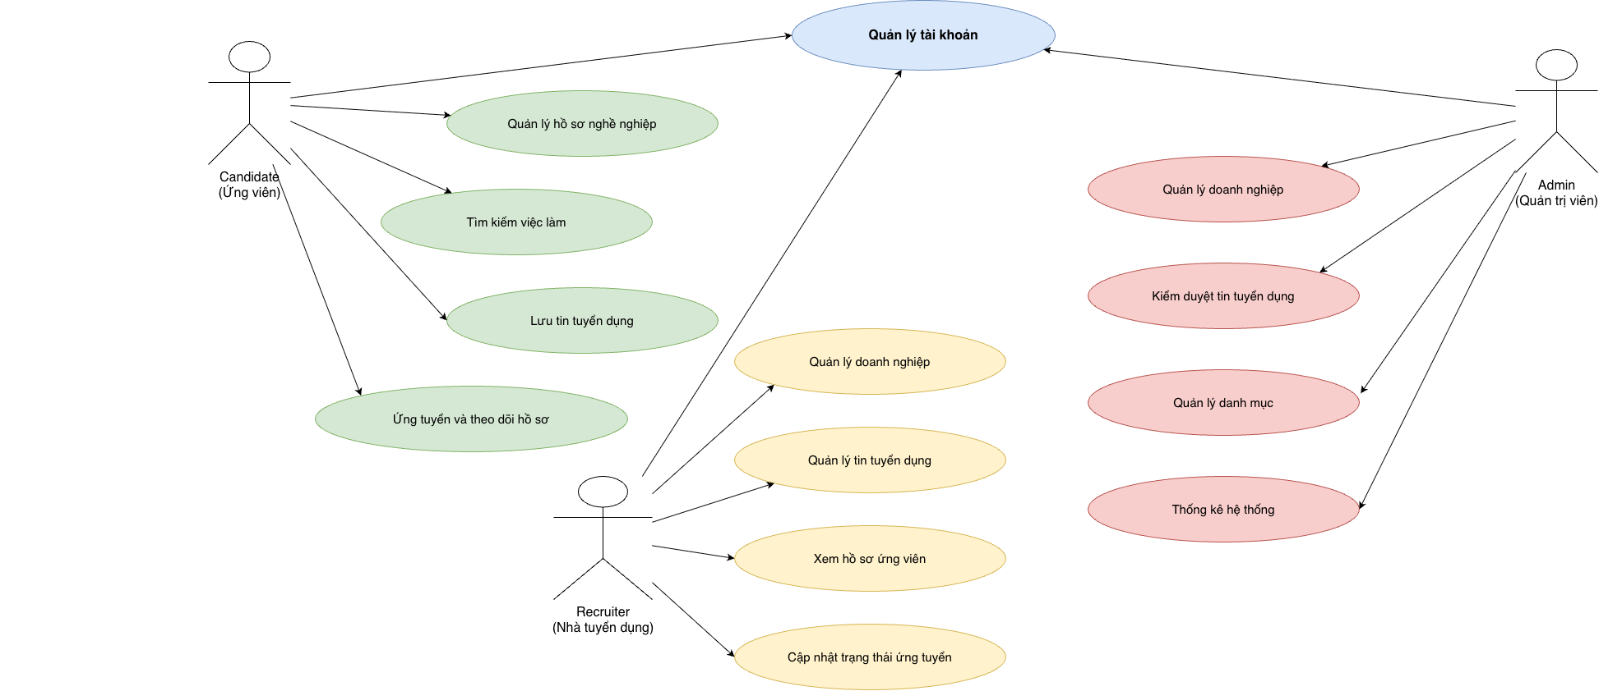
Hình 1.1: Sơ đồ Use Case tổng quát hệ thống
Mô tả các nhóm chức năng:
Bảng 1.3: Tóm tắt các nhóm chức năng hệ thống
Nhóm chức năng | Nội dung chính
Quản lý tài khoản và phân quyền | Đăng ký, đăng nhập, cập nhật thông tin cá nhân, quản lý tài khoản và kiểm soát quyền truy cập theo vai trò.
Quản lý hồ sơ ứng viên | Quản lý thông tin cá nhân, học vấn, kinh nghiệm, kỹ năng, chứng chỉ, ngôn ngữ và CV.
Tìm kiếm và ứng tuyển | Tìm kiếm, lọc, xem chi tiết, lưu tin tuyển dụng, gửi hồ sơ và theo dõi trạng thái ứng tuyển.
Quản lý doanh nghiệp và tuyển dụng | Quản lý thông tin doanh nghiệp, tạo và quản lý tin tuyển dụng, xem hồ sơ ứng viên và cập nhật trạng thái xử lý.
Quản trị hệ thống | Quản lý tài khoản, doanh nghiệp, kiểm duyệt tin tuyển dụng, quản lý danh mục và theo dõi thống kê cơ bản.
Quản lý dữ liệu dùng chung | Lưu trữ dữ liệu, duy trì các mối quan hệ giữa các bảng và bảo đảm tính nhất quán giữa các phân hệ.

3. Yêu cầu chức năng
Yêu cầu chức năng xác định các dịch vụ mà hệ thống phải cung cấp cho người sử dụng. Các yêu cầu dưới đây được nhóm theo nghiệp vụ chính để thuận tiện cho việc phân công phát triển, thiết kế cơ sở dữ liệu và kiểm thử.

3.1 Nhóm chức năng tài khoản và phân quyền
Bảng 1.4: Yêu cầu chức năng nhóm Tài khoản và Phân quyền
Mã | Tên chức năng | Mô tả | Tác nhân
FR-01 | Đăng ký tài khoản | Cho phép người dùng tạo tài khoản theo vai trò được hỗ trợ. | Candidate, Recruiter
FR-02 | Đăng nhập | Xác thực tài khoản để truy cập hệ thống. | Tất cả
FR-03 | Phân quyền | Xác định quyền sử dụng chức năng theo vai trò tài khoản. | Tất cả
FR-04 | Quản lý tài khoản | Tra cứu, khóa và mở khóa tài khoản người dùng. | Admin
FR-05 | Quản lý thông tin cá nhân | Cho phép người dùng xem và cập nhật thông tin cá nhân. | Candidate, Recruiter

3.2 Nhóm chức năng doanh nghiệp và tuyển dụng
Bảng 1.5: Yêu cầu chức năng nhóm Doanh nghiệp và Tuyển dụng
Mã | Tên chức năng | Mô tả | Tác nhân
FR-06 | Quản lý doanh nghiệp | Tạo mới, xem và cập nhật thông tin doanh nghiệp theo quyền được cấp. | Recruiter, Admin
FR-07 | Tạo tin tuyển dụng | Cho phép nhà tuyển dụng tạo tin tuyển dụng mới. | Recruiter
FR-08 | Quản lý tin tuyển dụng | Cho phép nhà tuyển dụng quản lý các tin tuyển dụng thuộc phạm vi của mình. | Recruiter
FR-09 | Kiểm duyệt tin tuyển dụng | Cho phép quản trị viên xem xét, chấp thuận hoặc từ chối tin tuyển dụng. | Admin
FR-10 | Quản lý danh mục | Quản lý các danh mục phục vụ phân loại tin tuyển dụng. | Admin
FR-11 | Tìm kiếm việc làm | Tìm kiếm và lọc tin tuyển dụng theo các tiêu chí hỗ trợ. | Candidate

3.3 Nhóm chức năng hồ sơ ứng viên
Bảng 1.6: Yêu cầu chức năng nhóm Hồ sơ ứng viên
Mã | Tên chức năng | Mô tả | Tác nhân
FR-12 | Quản lý hồ sơ nghề nghiệp | Quản lý thông tin nghề nghiệp của ứng viên. | Candidate
FR-13 | Quản lý học vấn và kinh nghiệm | Lưu trữ thông tin học vấn, kinh nghiệm làm việc. | Candidate
FR-14 | Quản lý kỹ năng, chứng chỉ và ngôn ngữ | Cập nhật các thông tin thể hiện năng lực của ứng viên. | Candidate
FR-15 | Quản lý CV | Tải lên và quản lý CV theo định dạng PDF trong phiên bản 1.0. | Candidate
FR-16 | Lưu tin tuyển dụng | Lưu các tin tuyển dụng quan tâm để xem lại. | Candidate

3.4 Nhóm chức năng ứng viên
Bảng 1.7: Yêu cầu chức năng nhóm Ứng tuyển và Xử lý hồ sơ
Mã | Tên chức năng | Mô tả | Tác nhân
FR-17 | Gửi hồ sơ ứng tuyển | Cho phép ứng viên gửi hồ sơ vào tin tuyển dụng phù hợp. | Candidate
FR-18 | Theo dõi trạng thái ứng tuyển | Xem trạng thái xử lý hồ sơ đã gửi. | Candidate
FR-19 | Xem danh sách ứng viên | Xem các hồ sơ ứng tuyển vào tin tuyển dụng thuộc phạm vi quản lý. | Recruiter
FR-20 | Cập nhật trạng thái ứng tuyển | Cập nhật kết quả xử lý hồ sơ ứng viên. | Recruiter

3.5. Nhóm chức năng quản trị và thống kê
Bảng 1.8: Yêu cầu chức năng nhóm Quản trị và Thống kê
Mã | Tên chức năng | Mô tả | Tác nhân
FR-21 | Quản lý doanh nghiệp trên hệ thống | Tra cứu và quản lý thông tin doanh nghiệp. | Admin
FR-22 | Thống kê hệ thống | Theo dõi các số liệu tổng quan về hoạt động hệ thống. | Admin
FR-23 | Thông báo | Hỗ trợ thông báo liên quan đến hoạt động hoặc trạng thái xử lý. | Admin, Recruiter, Candiate
FR-24 | Nhật ký hệ thống | Ghi nhận các hoạt động cần thiết phục vụ quản lý và kiểm tra. | Admin

4. Luồng nghiệp vụ cốt lõi

4.1 Luồng đăng ký và đăng nhập
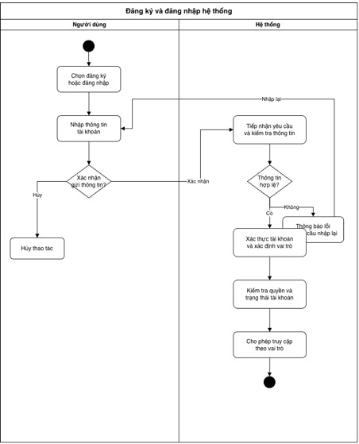
Hình 1.2: Luồng nghiệp vụ Đăng ký và Đăng nhập hệ thống
a. Quy trình đăng ký tài khoản và kích hoạt bằng OTP:
• Bước 1: Người dùng gửi yêu cầu đăng ký với các trường thông tin: Email, Mật khẩu, Họ và tên và Lựa chọn vai trò (CANDIDATE hoặc RECRUITER). Hệ thống không cho phép người dùng tự đăng ký vai trò ADMIN.
• Bước 2: Hệ thống kiểm tra tính hợp lệ dữ liệu bằng Zod Schema (kiểm tra định dạng email, độ phức tạp mật khẩu) và đối chiếu với cơ sở dữ liệu để bảo đảm email chưa từng được đăng ký trước đó (trả về lỗi 409 nếu trùng).
• Bước 3: Nếu hợp lệ, hệ thống tạo mã OTP gồm 6 chữ số ngẫu nhiên, lưu vào bộ nhớ Redis với thời gian hết hạn (TTL) là 300 giây (5 phút), thiết lập thời gian chờ gửi lại (cooldown) là 60 giây và kích hoạt dịch vụ gửi email mã OTP đến hòm thư người dùng.
• Bước 4: Người dùng nhận email và nhập mã OTP 6 số để xác nhận. Hệ thống kiểm tra số lần thử sai (cho phép tối đa 5 lần). Khi xác thực thành công, hệ thống lưu bản ghi người dùng vào bảng users ở trạng thái ACTIVE, đồng thời khởi tạo tự động hồ sơ candidate_profiles (nếu người dùng đăng ký vai trò CANDIDATE).
b. Quy trình đăng nhập và quản lý phiên làm việc:
• Đăng nhập thông thường (Email & Password): Người dùng gửi thông tin xác thực. Hệ thống truy vấn tài khoản, kiểm tra trạng thái (nếu BANNED sẽ chặn và báo lỗi), so khớp mật khẩu bằng hàm băm mật khẩu an toàn. Nếu thành công, hệ thống cấp cặp khóa token: accessToken (thời hạn ngắn, trả về JSON response) và refreshToken (lưu trữ trong HttpOnly Cookie có thời hạn 7 ngày, scope đường dẫn /api/v1).
• Đăng nhập nhanh qua Google OAuth: Người dùng xác thực qua Google và gửi idToken về máy chủ. Hệ thống xác thực token với Google OAuth Client. Nếu email chưa tồn tại, hệ thống tự động khởi tạo tài khoản mới ở trạng thái ACTIVE và cấp cặp token phiên làm việc.
• Làm mới phiên (Refresh Token): Khi accessToken hết hạn, client gửi yêu cầu đến /api/v1/refresh-token kèm HttpOnly cookie chứa refreshToken để cấp lại accessToken mới mà không yêu cầu người dùng đăng nhập lại.
c. Quy trình quên và đặt lại mật khẩu:
• Bước 1: Người dùng nhập email tại giao diện quên mật khẩu. Hệ thống kiểm tra tài khoản và gửi mã OTP 6 số về email (áp dụng giới hạn gửi tối đa 5 lần/giờ).
• Bước 2: Người dùng nhập mã OTP. Khi xác thực OTP thành công, máy chủ cấp một mã resetToken đặc quyền có thời gian hiệu lực trong 15 phút (900 giây).
• Bước 3: Người dùng gửi resetToken kèm mật khẩu mới (phải đáp ứng độ phức tạp và khác mật khẩu cũ). Hệ thống cập nhật mật khẩu băm mới vào cơ sở dữ liệu và thu hồi resetToken.

4.2 Luồng tìm kiếm và ứng tuyển việc làm
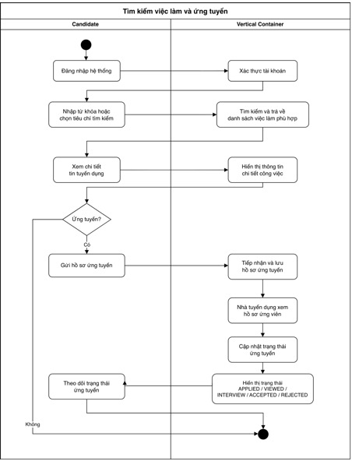
Hình 1.3: Luồng nghiệp vụ Tìm kiếm việc làm và Ứng tuyển
a. Quy trình tìm kiếm và lọc tin tuyển dụng:
• Tìm kiếm từ khóa: Ứng viên có thể nhập từ khóa để tìm kiếm theo tiêu đề công việc, tên doanh nghiệp, hoặc kỹ năng yêu cầu. Hệ thống áp dụng cơ chế tra cứu từ đồng nghĩa (synonyms) để tối ưu kết quả tìm kiếm.
• Bộ lọc đa chiều: Ứng viên có thể kết hợp lọc theo Ngành nghề (Job Category), Địa điểm làm việc (Tỉnh/Thành phố, Phường/Xã), Loại hình (FULL_TIME, PART_TIME), Chế độ làm việc (ONSITE, REMOTE, HYBRID), Mức lương tối thiểu/tối đa hoặc Lương thỏa thuận, Số năm kinh nghiệm.
• Phạm vi hiển thị: Hệ thống chỉ hiển thị các tin tuyển dụng đang ở trạng thái OPEN hoặc APPROVED, doanh nghiệp chủ quản ở trạng thái ACTIVE, và hạn nộp hồ sơ chưa hết hạn (deadline >= ngày hiện tại).
b. Quy trình nộp hồ sơ ứng tuyển (Apply Job):
• Bước 1: Ứng viên mở chi tiết tin tuyển dụng và bấm nút 'Ứng tuyển ngay'.
• Bước 2: Kiểm tra điều kiện tiên quyết: Hệ thống kiểm tra tin tuyển dụng còn mở không (status phải là OPEN hoặc APPROVED và deadline chưa qua). Đồng thời kiểm tra ứng viên đã nộp đơn vào vị trí này chưa (ràng buộc duy nhất candidateId + jobId, nếu đã nộp sẽ trả về lỗi 409 APPLICATION_ALREADY_EXISTS).
• Bước 3: Lựa chọn CV: Ứng viên chọn một CV trong danh sách CV đã tải lên của mình, hoặc hệ thống tự động sử dụng CV mặc định (isDefault = true). Nếu ứng viên chưa có CV nào, hệ thống yêu cầu tải lên CV trước khi nộp.
• Bước 4: Bảo toàn hồ sơ (Snapshot CV): Khi tạo đơn ứng tuyển mới trong bảng applications, hệ thống sao chép đường dẫn tải CV tại thời điểm đó vào trường resumeSnapshotUrl. Điều này bảo đảm nhà tuyển dụng luôn xem đúng bản CV ứng viên đã nộp lúc đó, kể cả sau này ứng viên có cập nhật hoặc xóa file CV cá nhân.
• Bước 5: Thông báo: Hệ thống tự động kích hoạt thông báo NEW_APPLICATION gửi trực tiếp đến tài khoản Nhà tuyển dụng sở hữu tin đăng.
c. Quy trình rút hồ sơ ứng tuyển (Withdraw):
• Điều kiện rút: Ứng viên chỉ có quyền rút đơn khi hồ sơ đang ở trạng thái APPLIED (Mới nộp) hoặc VIEWED (Đã xem).
• Xử lý: Khi ứng viên thực hiện rút đơn, trạng thái đơn chuyển sang WITHDRAWN. Đơn ở trạng thái này sẽ đóng vĩnh viễn và không thể chuyển sang bất kỳ trạng thái nào khác.

4.3 Luồng đăng tin và kiểm duyệt tin tuyển dụng
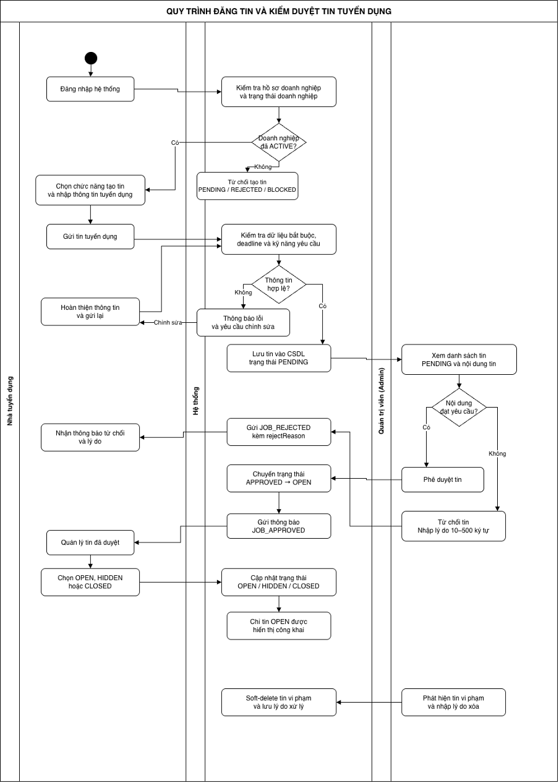
Hình 1.4: Quy trình Đăng tin và Kiểm duyệt tin tuyển dụng
Quy trình đăng tin và kiểm duyệt tin tuyển dụng bao gồm 3 giai đoạn chính giữa Nhà tuyển dụng, Quản trị viên và Hệ thống tự động:
a. Nhà tuyển dụng tạo tin tuyển dụng:
• Kiểm tra điều kiện doanh nghiệp: Nhà tuyển dụng chỉ được phép tạo tin khi đã hoàn thiện hồ sơ doanh nghiệp và doanh nghiệp đã được Admin phê duyệt ở trạng thái ACTIVE. Nếu doanh nghiệp đang chờ duyệt (PENDING), bị từ chối (REJECTED) hoặc bị khóa (BLOCKED), hệ thống sẽ từ chối quyền tạo tin.
• Nhập thông tin tin đăng: Nhà tuyển dụng điền các thông tin: Tiêu đề, Ngành nghề, Địa chỉ làm việc, Loại hình, Chế độ làm việc, Mức lương (hoặc thỏa thuận), Số năm kinh nghiệm, Số lượng tuyển, Hạn nộp hồ sơ (deadline phải từ ngày hiện tại trở đi), Mô tả công việc, Yêu cầu và Phúc lợi. Đồng thời gán danh sách kỹ năng chuyên môn yêu cầu hoặc ưu tiên.
• Khởi tạo trạng thái: Sau khi gửi thành công, tin tuyển dụng được lưu vào cơ sở dữ liệu với trạng thái mặc định là PENDING (Chờ duyệt).
b. Quản trị viên (Admin) kiểm duyệt tin đăng:
• Duyệt tin (Approve): Admin xem chi tiết nội dung tin. Nếu nội dung đúng quy định, Admin chọn phê duyệt. Trạng thái tin chuyển sang APPROVED (và chuyển tiếp sang OPEN để bắt đầu nhận hồ sơ). Hệ thống tự động gửi thông báo JOB_APPROVED đến Nhà tuyển dụng.
• Từ chối tin (Reject): Nếu tin tuyển dụng chứa nội dung không phù hợp, Admin chọn từ chối và bắt buộc nhập lý do (độ dài 10 - 500 ký tự). Trạng thái tin chuyển sang REJECTED, lý do được lưu vào trường rejectReason và gửi thông báo JOB_REJECTED đến Nhà tuyển dụng.
c. Quản lý trạng thái và đóng mở tin:
• Nhà tuyển dụng chủ động: Với các tin đã được duyệt, Nhà tuyển dụng có toàn quyền chuyển đổi trạng thái giữa OPEN (đang tuyển), HIDDEN (tạm ẩn tin khỏi danh sách công khai) và CLOSED (chủ động đóng nhận hồ sơ sớm khi đã tuyển đủ).
• Quản trị viên xử lý vi phạm: Admin có quyền xóa tin (Soft-delete) kèm lý do trong trường hợp phát hiện sai phạm phát sinh.

4.4 Quy trình vòng đời hồ sơ doanh nghiệp (Company Lifecycle)
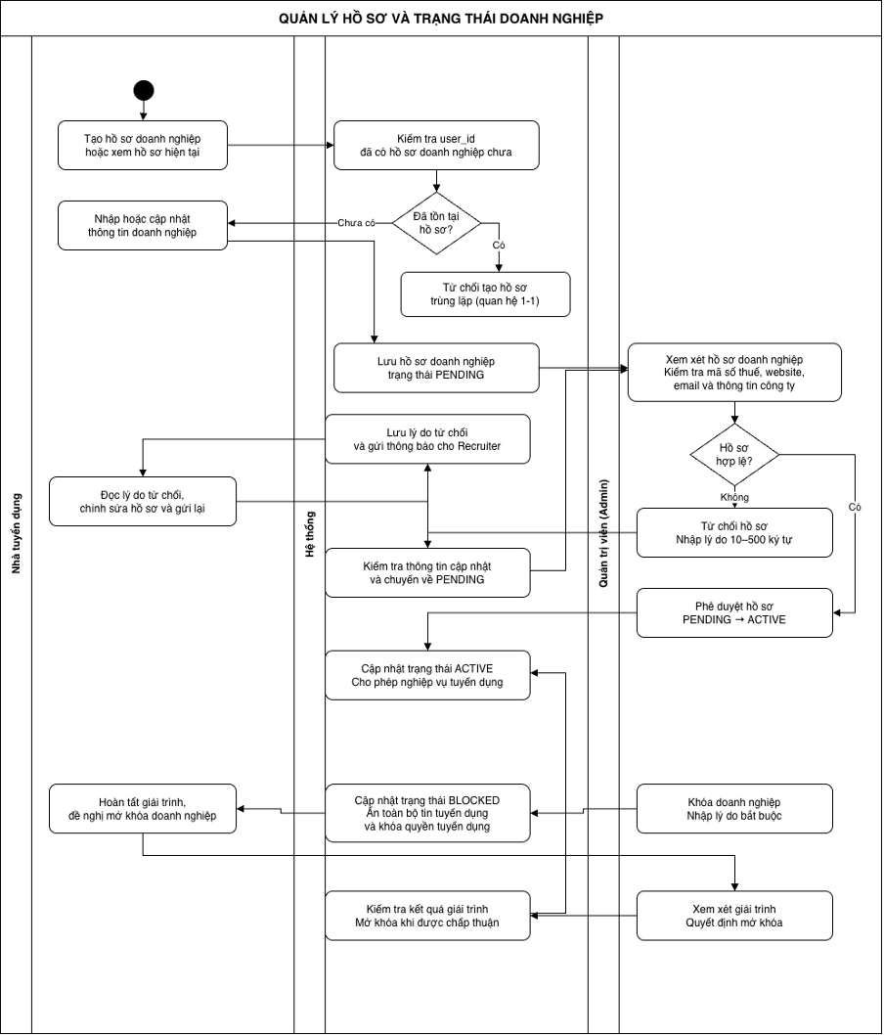
Hình 1.5: Sơ đồ Quy trình vòng đời hồ sơ doanh nghiệp
Mỗi tài khoản Nhà tuyển dụng chỉ được sở hữu duy nhất một hồ sơ doanh nghiệp (quan hệ 1-1 với user_id). Vòng đời trạng thái của doanh nghiệp diễn ra theo các quy tắc nghiêm ngặt sau:
Bảng 1.9: Trạng thái và quy định nghiệp vụ Doanh nghiệp
Trạng thái | Ý nghĩa nghiệp vụ | Quyền hạn của Doanh nghiệp
PENDING | Hồ sơ công ty vừa được tạo, đang chờ Quản trị viên xét duyệt tính hợp lệ. | Chỉ xem và cập nhật lại thông tin công ty; chưa được phép đăng tin tuyển dụng mới.
ACTIVE | Công ty đã được Admin phê duyệt hợp lệ hoặc mở khóa. | Được phép thực hiện toàn bộ nghiệp vụ: Đăng tin tuyển dụng, mở tin, duyệt hồ sơ ứng viên.
REJECTED | Admin từ chối hồ sơ công ty do thông tin sai lệch, kèm lý do giải trình. | Recruiter đọc lý do từ chối, cập nhật lại thông tin hồ sơ doanh nghiệp để hệ thống chuyển về PENDING chờ duyệt lại.
BLOCKED | Công ty bị Admin khóa do vi phạm chính sách hoặc có phản ánh gian lận. | Toàn bộ tin tuyển dụng của công ty bị ẩn khỏi sàn; tài khoản bị khóa quyền đăng tin và cập nhật trạng thái đơn.
Quy tắc chuyển đổi trạng thái Doanh nghiệp:
• PENDING -> ACTIVE: Admin kiểm tra mã số thuế, website, email và thông tin công ty hợp lệ và chấp thuận phê duyệt.
• PENDING -> REJECTED: Admin từ chối duyệt, bắt buộc cung cấp lý do từ 10 đến 500 ký tự. Hệ thống tự động gửi thông báo đến Nhà tuyển dụng.
• ACTIVE <-> BLOCKED: Admin có thể khóa công ty vi phạm (kèm lý do bắt buộc) và mở khóa lại khi doanh nghiệp hoàn tất giải trình.

4.5 Quy trình vòng đời đơn ứng tuyển (Application Lifecycle)

Hình 1.6: Sơ đồ Quy trình vòng đời đơn ứng tuyển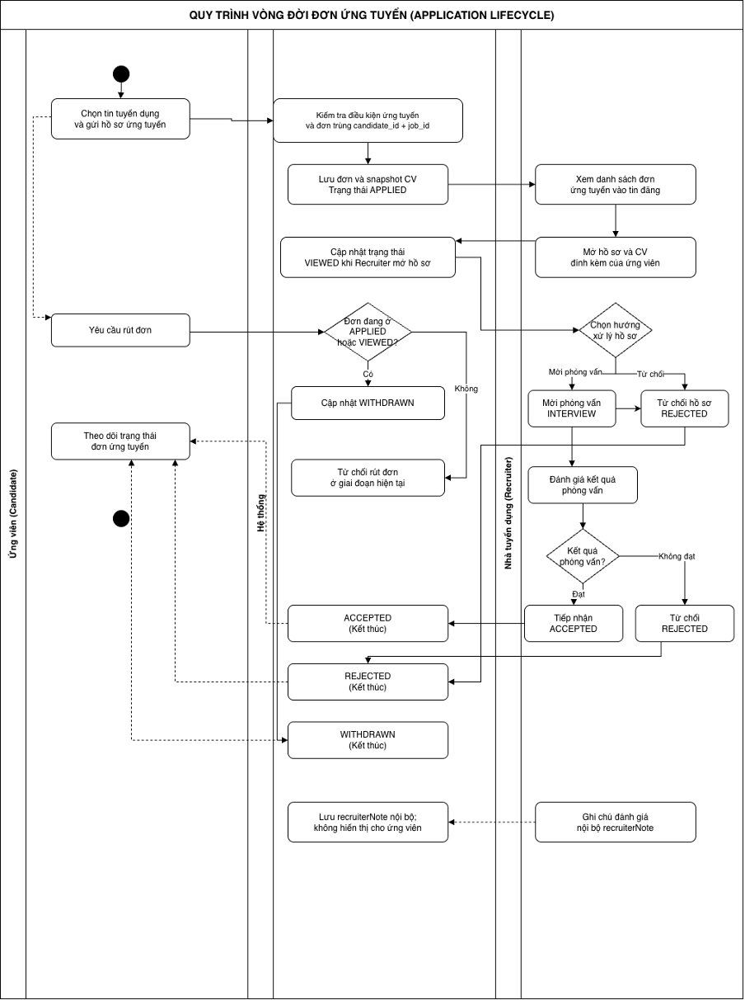
Mỗi đơn ứng tuyển là quan hệ duy nhất giữa một ứng viên và một tin tuyển dụng (Unique candidate_id + job_id). Quá trình xử lý hồ sơ tuân thủ ma trận chuyển đổi trạng thái sau:
Bảng 1.10: Ma trận chuyển đổi trạng thái đơn ứng tuyển
Trạng thái đơn | Ý nghĩa nghiệp vụ | Tác nhân & Thao tác chuyển trạng thái kế tiếp
APPLIED | Ứng viên vừa nộp đơn thành công, snapshot CV đã được lưu trữ. | Ứng viên có thể Rút đơn (WITHDRAWN); Recruiter mở xem đơn (VIEWED) hoặc từ chối (REJECTED).
VIEWED | Nhà tuyển dụng đã mở xem chi tiết hồ sơ ứng viên và CV đính kèm. | Ứng viên có thể Rút đơn (WITHDRAWN); Recruiter chọn Mời phỏng vấn (INTERVIEW) hoặc từ chối (REJECTED).
INTERVIEW | Ứng viên được chọn vào vòng phỏng vấn tuyển chọn. | Recruiter đánh giá kết quả: Tiếp nhận ứng viên (ACCEPTED) hoặc Từ chối (REJECTED). Ứng viên không được rút đơn ở giai đoạn này.
ACCEPTED | Ứng viên đã trúng tuyển vị trí công việc. | Trạng thái kết thúc (Terminal State). Không cho phép chuyển tiếp sang bất kỳ trạng thái nào khác.
REJECTED | Hồ sơ ứng viên bị từ chối ở một trong các vòng xét duyệt. | Trạng thái kết thúc (Terminal State). Không cho phép chuyển tiếp sang bất kỳ trạng thái nào khác.
WITHDRAWN | Ứng viên chủ động rút lại hồ sơ ứng tuyển. | Trạng thái kết thúc (Terminal State). Chỉ xảy ra khi đơn đang ở APPLIED hoặc VIEWED.
Ghi chú nội bộ của Nhà tuyển dụng (Recruiter Note):
Bên cạnh trạng thái công khai, hệ thống cung cấp trường recruiterNote cho phép Nhà tuyển dụng ghi chú các nhận xét chuyên môn, đánh giá phỏng vấn nội bộ. Dữ liệu này được bảo mật tuyệt đối và không hiển thị cho ứng viên.

4.6 Luồng tác vụ tự động hóa định kỳ (Cron Job Scheduler)
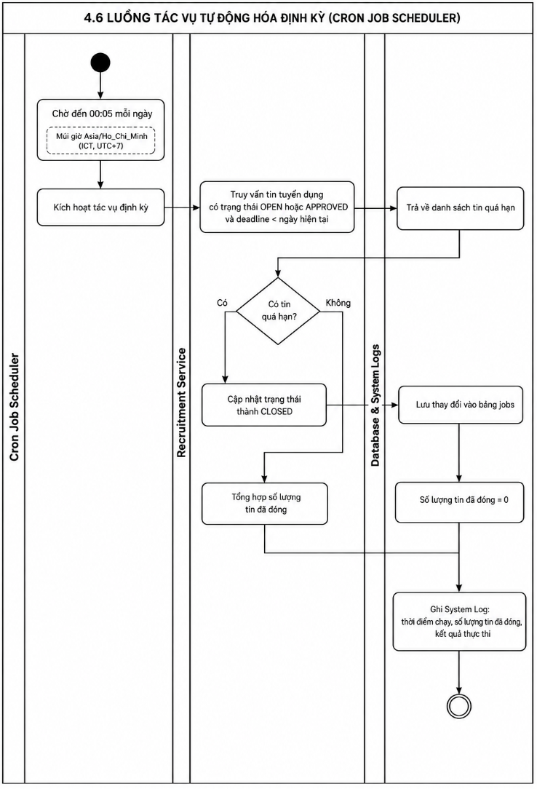
Hình 1.7: Sơ đồ Luồng tác vụ tự động hóa định kỳ (Cron Job)
Nhằm bảo đảm tính chính xác của dữ liệu tuyển dụng trên sàn và quyền lợi của người tìm việc, hệ thống vận hành một tiến trình chạy ngầm định kỳ bằng thư viện node-cron:
• Thời điểm kích hoạt: Được cấu hình chạy tự động vào lúc 00:05 mỗi ngày theo múi giờ Việt Nam (Asia/Ho_Chi_Minh - ICT, tương ứng 17:05 UTC hôm trước).
• Cơ chế truy vấn: Hệ thống lọc toàn bộ các tin tuyển dụng đang ở trạng thái OPEN hoặc APPROVED trong bảng jobs có trường deadline < ngày hiện tại.
• Xử lý cập nhật: Tất cả các tin quá hạn sẽ được hệ thống cập nhật trạng thái đồng loạt sang CLOSED, ngăn chặn ứng viên tiếp tục gửi đơn vào các vị trí đã hết hạn.
• Giám sát và ghi vết: Quá trình thực thi ghi nhận số lượng tin đã đóng vào System Logs phục vụ kiểm tra vận hành.

5. Yêu cầu phi chức năng
Hệ thống Job Platform được thiết kế đáp ứng các tiêu chuẩn kỹ thuật nghiêm ngặt về an toàn thông tin, tính sẵn sàng và khả năng kiểm toán:

5.1 An toàn và bảo mật hệ thống (Security)
• Mã hóa thông tin xác thực: Mật khẩu người dùng được băm một chiều bằng thuật toán an toàn trước khi lưu vào cơ sở dữ liệu. Hệ thống tuyệt đối không lưu trữ mật khẩu dưới dạng văn bản rõ (plain text).
• Cơ chế Token kép (Dual JWT Tokens): Hệ thống sử dụng accessToken có thời hạn ngắn để xác thực các request API thông qua Authorization Header. Refresh token có thời hạn 7 ngày được lưu trữ an toàn trong HttpOnly Cookie có gắn cờ SameSite=Lax, ngăn chặn triệt để nguy cơ đánh cắp token qua các cuộc tấn công Cross-Site Scripting (XSS).
• Phân quyền đa tầng (RBAC & Middleware): Toàn bộ API được bảo vệ bởi chuỗi middleware xác thực: authenticate (giải mã token), requireAdmin (kiểm tra quyền quản trị) và requireRecruiter (kiểm tra quyền nhà tuyển dụng).
• Kiểm soát quyền sở hữu tài nguyên (IDOR Protection): Hệ thống kiểm tra nghiêm ngặt quyền sở hữu dữ liệu ở tầng Service: Nhà tuyển dụng chỉ được chỉnh sửa tin, công ty và xem ứng viên thuộc công ty của mình; Ứng viên chỉ được xem và thao tác trên CV, Profile và đơn ứng tuyển của chính mình.
• Lưu trữ tệp tin an toàn (Private Cloud Storage): Các tài liệu CV của ứng viên được lưu trữ trong Private Bucket trên Supabase Storage. Hệ thống không tạo liên kết công khai trực tiếp mà chỉ sinh Signed URL có thời hạn ngắn khi người có thẩm quyền yêu cầu xem tệp tin.

5.2 Kiểm soát tần suất truy cập (Rate Limiting)
Nhằm ngăn chặn các cuộc tấn công từ chối dịch vụ (DoS), tấn công vét cạn (Brute-force) và bảo vệ hạ tầng gửi email, hệ thống thiết lập hạn mức tần suất truy cập qua Redis:
Bảng 1.11: Quy định hạn mức tần suất truy cập API (Rate Limiting)
Loại tác vụ | Endpoint áp dụng | Hạn mức (Rate Limit) | Mục đích bảo vệ
Đăng ký & Gửi OTP | /register, /forgot-password, /resend-code | Tối đa 5 lần / giờ / IP (Kèm Cooldown 60s) | Ngăn chặn spam email, phá hoại hòm thư và flood tài nguyên máy chủ.
Xác thực & Đăng nhập | /login, /verify-code, /reset | Tối đa 10 lần / 15 phút / IP (Sai quá 5 lần hủy OTP) | Chống tấn công dò mật khẩu và tấn công brute-force mã số OTP.
Làm mới phiên | /refresh-token | Tối đa 30 lần / 15 phút / IP | Ngăn chặn lạm dụng cấp mới token liên tục.

5.3 Nhật ký hệ thống và khả năng kiểm toán (System Logs & Audit Trail)
Bảng system_logs ghi nhận tự động toàn bộ thao tác quan trọng của Quản trị viên và các sự kiện bảo mật trọng yếu nhằm phục vụ truy vết và kiểm toán:

Bảng 1.12: Quy định ghi nhận nhật ký hệ thống (Audit Log)
Nhóm hành vi | Mã hành động (LogAction) | Dữ liệu bắt buộc ghi vết
Quản lý người dùng | LOCK_USER, UNLOCK_USER | ID Admin, ID người dùng bị khóa, trạng thái cũ, trạng thái mới, lý do khóa, IP client.
Quản lý doanh nghiệp | APPROVE_COMPANY, REJECT_COMPANY, LOCK_COMPANY, UNLOCK_COMPANY | ID Admin, ID công ty, trạng thái chuyển đổi, lý do từ chối/khóa, IP client.
Kiểm duyệt tin đăng | APPROVE_JOB, REJECT_JOB, DELETE_JOB | ID Admin, ID tin tuyển dụng, lý do xử lý, IP client.
Danh mục ngành nghề | CREATE_JOB_CATEGORY, UPDATE_JOB_CATEGORY, DELETE_JOB_CATEGORY | ID Admin, ID danh mục, dữ liệu trước/sau thay đổi.
Bảo mật & Ứng tuyển | LOGIN_FAILED, UPDATE_APPLICATION_STATUS | Địa chỉ IP nguồn, tài khoản liên quan, trạng thái xử lý.

5.4 Hiệu năng và độ tin cậy (Performance & Reliability)
• Toàn vẹn giao dịch (Database Transactions): Các thao tác cập nhật nhiều bảng liên quan (như Tạo tin tuyển dụng và Lưu kỹ năng yêu cầu; Đăng ký tài khoản và Tạo profile ứng viên) được thực thi trong một Database Transaction duy nhất để bảo đảm dữ liệu nhất quán 100%.
• Tối ưu hóa truy vấn (Indexing): Các trường được tìm kiếm thường xuyên như company_id, category_id, status, ward_code, deadline đều được đánh chỉ mục (B-Tree Index) trong PostgreSQL.
• Phân trang chuẩn hóa: Mọi API danh sách đều hỗ trợ phân trang chuẩn hóa (page, limit) với giới hạn tối đa 100 bản ghi/trang để chống quá tải tài nguyên bộ nhớ.

6. Quy tắc và ma trận xác thực dữ liệu (Validation Rules & Matrix)
Nhằm bảo đảm tính toàn vẹn dữ liệu và phòng ngừa các lỗ hổng injection hay dữ liệu rác, toàn bộ dữ liệu đầu vào của hệ thống đều được kiểm tra chặt chẽ thông qua các lược đồ Zod Schema tại tầng Controller và Service:

6.1 Ma trận xác thực thông tin tài khoản và phiên làm việc
Bảng 1.13: Ma trận xác thực thông tin tài khoản và phiên làm việc
Trường dữ liệu / Thao tác | Kiểu dữ liệu | Bắt buộc | Quy tắc kiểm tra (Validation Rules) | Thông báo lỗi tương ứng
email | String | Có | Định dạng RFC chuẩn, tối đa 255 ký tự, tự động chuyển về chữ thường (lowercase). | email không đúng định dạng / email tối đa 255 ký tự
password | String | Có | Độ dài 8 - 72 ký tự, bắt buộc phải chứa ít nhất 1 chữ thường [a-z], 1 chữ hoa [A-Z], 1 chữ số [0-9]. | password phải từ 8-72 ký tự, có chữ hoa, chữ thường và số
fullName | String | Có | Độ dài từ 2 đến 100 ký tự, tự động cắt khoảng trắng thừa đầu cuối. | fullName phải từ 2 đến 100 ký tự
role (khi đăng ký) | Enum | Có | Chỉ chấp nhận một trong 2 giá trị: CANDIDATE hoặc RECRUITER. | role chỉ nhận CANDIDATE hoặc RECRUITER
code (OTP) | String | Có | Đúng 6 ký tự số, khớp biểu thức ^\d{6}$. Thời hạn hiệu lực 300 giây. | code phải gồm đúng 6 chữ số / OTP không hợp lệ hoặc đã hết hạn
resetToken | String | Có | Chuỗi ký tự bảo mật hợp lệ được cấp sau khi xác minh OTP, thời hạn 900 giây. | resetToken không hợp lệ hoặc đã hết hạn
phone | String | Không | Định dạng số điện thoại Việt Nam: ^(0|\+84)[0-9]{9,10}$, tối đa 20 ký tự. | phone không đúng định dạng số điện thoại Việt Nam
dateOfBirth | Date | Không | Định dạng YYYY-MM-DD, là ngày hợp lệ và không vượt quá ngày hiện tại. | dateOfBirth không được là ngày trong tương lai

6.2 Ma trận xác thực hồ sơ doanh nghiệp (Company)
Bảng 1.14: Ma trận xác thực hồ sơ doanh nghiệp
Trường dữ liệu / Thao tác | Kiểu dữ liệu | Bắt buộc | Quy tắc kiểm tra (Validation Rules) | Thông báo lỗi tương ứng
name | String | Có | Tên doanh nghiệp, độ dài từ 1 đến 255 ký tự, không được để trống. | Tên công ty không được để trống / tối đa 255 ký tự
email | String | Có | Email liên hệ chính thức của công ty, định dạng email chuẩn, tối đa 255 ký tự. | Email doanh nghiệp không đúng định dạng
phone | String | Có | Số điện thoại liên hệ, định dạng chuẩn Việt Nam 10-11 số. | Số điện thoại VN không hợp lệ (10-11 chữ số)
taxCode | String | Có | Mã số thuế doanh nghiệp, độ dài từ 1 đến 50 ký tự. | Mã số thuế không được để trống / tối đa 50 ký tự
address | String | Có | Địa chỉ trụ sở doanh nghiệp, từ 1 đến 255 ký tự. | Địa chỉ công ty không được để trống
website | String | Không | Đường dẫn website hợp lệ bắt đầu bằng http:// hoặc https://, tối đa 255 ký tự. | Website phải là URL hợp lệ (http:// hoặc https://)
companySize | Enum | Không | Thuộc một trong 4 quy mô hợp lệ: '1-50', '50-100', '100-500', '500+'. | Quy mô công ty không hợp lệ
logo | String | Không | Đường dẫn URL hình ảnh logo hợp lệ sau khi upload, tối đa 255 ký tự. | Logo không được vượt quá 255 ký tự

6.3 Ma trận xác thực tin tuyển dụng (Job Posting)
Bảng 1.15: Ma trận xác thực tin tuyển dụng
Trường dữ liệu / Thao tác | Kiểu dữ liệu | Bắt buộc | Quy tắc kiểm tra (Validation Rules) | Thông báo lỗi tương ứng
title | String | Có | Tiêu đề tin tuyển dụng, độ dài 1 đến 255 ký tự, không rỗng. | title không được để trống / tối đa 255 ký tự
categoryId | BigInt | Có | ID danh mục nghề nghiệp hợp lệ, phải tồn tại trong cơ sở dữ liệu. | Ngành nghề không tồn tại hoặc đã bị khóa
description | Text | Có | Mô tả chi tiết công việc, không được để trống. | description là bắt buộc
requirements | Text | Có | Yêu cầu ứng viên, kỹ năng chuyên môn, không được để trống. | requirements là bắt buộc
address | String | Có | Địa chỉ làm việc thực tế, không được để trống. | address là bắt buộc
jobType | Enum | Có | Hình thức làm việc: Chỉ nhận FULL_TIME hoặc PART_TIME. | jobType phải là FULL_TIME hoặc PART_TIME
jobMode | Enum | Không | Chế độ làm việc: ONSITE, REMOTE, HYBRID (mặc định: ONSITE). | jobMode không hợp lệ
salaryMin / Max | Decimal | Không | Số tiền lương >= 0. Nếu điền cả hai thì salaryMax >= salaryMin. | salaryMax phải lớn hơn hoặc bằng salaryMin
isNegotiable | Boolean | Không | Giá trị true/false. Nếu true, cho phép không nhập mức lương min/max. | isNegotiable phải là boolean
experience | Integer | Không | Số năm kinh nghiệm >= 0 (null biểu thị không yêu cầu kinh nghiệm). | experience phải là số nguyên >= 0
quantity | Integer | Không | Số lượng nhân sự cần tuyển >= 1 (mặc định: 1). | quantity phải là số nguyên >= 1
deadline | Date | Có | Định dạng YYYY-MM-DD, bắt buộc phải từ ngày hiện tại trở đi. | deadline không được là ngày trong quá khứ
skills | Array | Không | Danh sách các object chứa skillId và cờ bắt buộc isRequired. | Kỹ năng không tồn tại trong danh mục hệ thống

6.4 Ma trận xác thực hồ sơ ứng viên, CV và ứng tuyển
Bảng 1.16: Ma trận xác thực hồ sơ ứng viên, CV và ứng tuyển
Trường dữ liệu / Thao tác | Kiểu dữ liệu | Bắt buộc | Quy tắc kiểm tra (Validation Rules) | Thông báo lỗi tương ứng
Upload File CV | File PDF | Có | Chỉ chấp nhận định dạng application/pdf. Dung lượng tệp tin tối đa 10 MB. | Chỉ chấp nhận file PDF / Dung lượng vượt quá 10MB
Upload Ảnh đại diện / Logo | Image / SVG | Có | Định dạng jpeg, png, webp, svg+xml. Dung lượng tối đa 2 MB. | File ảnh không đúng định dạng / Vượt quá 2MB
Nộp đơn (Apply) | Business Rule | Có | Job phải ở trạng thái OPEN/APPROVED; deadline >= TODAY; chưa từng nộp trước đó; có CV chỉ định hoặc CV mặc định. | Công việc đã hết hạn / Bạn đã nộp đơn công việc này rồi
Rút đơn (Withdraw) | Business Rule | Có | Chính ứng viên thực hiện; Đơn phải ở trạng thái APPLIED hoặc VIEWED. | Chỉ có thể rút đơn khi đang ở trạng thái APPLIED hoặc VIEWED
Ghi chú nội bộ | Text | Không | Chỉ Recruiter sở hữu tin đăng được cập nhật, tối đa 2000 ký tự. | Ghi chú nội bộ tối đa 2000 ký tự

6.5 Ma trận xác thực thao tác kiểm duyệt và quản trị hệ thống
Bảng 1.17: Ma trận xác thực thao tác kiểm duyệt và quản trị
Trường dữ liệu / Thao tác | Kiểu dữ liệu | Bắt buộc | Quy tắc kiểm tra (Validation Rules) | Thông báo lỗi tương ứng
Lý do từ chối công ty / tin | String | Có | Bắt buộc khi Reject, độ dài chuỗi từ 10 đến 500 ký tự. | Lý do phải từ 10 đến 500 ký tự
Lý do khóa tài khoản / công ty | String | Có | Bắt buộc khi chuyển trạng thái sang BANNED / BLOCKED, độ dài từ 10 đến 500 ký tự. | Lý do là bắt buộc khi khóa / Lý do phải từ 10 đến 500 ký tự
Tên danh mục nghề nghiệp | String | Có | Độ dài từ 2 đến 150 ký tự. Hệ thống tự động sinh slug duy nhất. | Tên ngành nghề phải từ 2 đến 150 ký tự
Phân trang danh sách | Query Params | Không | page là số nguyên >= 1 (mặc định 1); limit là số nguyên từ 1 đến 100 (mặc định 20). | page phải là số nguyên >= 1 / limit phải từ 1 đến 100
Bộ lọc khoảng ngày | Query Params | Không | Định dạng YYYY-MM-DD. Ràng buộc: createdFrom <= createdTo; startDate <= endDate. | Ngày bắt đầu không được lớn hơn ngày kết thúc

PHẦN II: THIẾT KẾ TEST CASE

1. Tổng quan và chiến lược kiểm thử
Dựa trên tài liệu Đặc tả yêu cầu phần mềm (SRS) của hệ thống Job Platform tại Phần I, chiến lược kiểm thử được xây dựng nhằm đánh giá chất lượng toàn diện của nền tảng thông qua phương pháp kiểm thử hộp đen (Black-box Testing) kết hợp kiểm thử tự động hóa (Automated Testing).
Phạm vi kiểm thử tập trung vào hai tầng kiến trúc chính:
• Kiểm thử giao diện người dùng (UI Testing): Sử dụng Selenium WebDriver tự động hóa các kịch bản tương tác trực tiếp của người dùng trên trình duyệt Chrome, bao gồm các quy trình xác thực, đăng tin tuyển dụng và nộp hồ sơ.
• Kiểm thử giao diện lập trình ứng dụng (API Testing): Sử dụng REST Assured và Vitest/Supertest kiểm tra trực tiếp tính đúng đắn của logic xử lý dữ liệu, mã phản hồi HTTP, cơ chế phân quyền RBAC và các ràng buộc Validation.
Quy ước định danh mã kiểm thử: Các Test Case được định danh theo cấu trúc TC_[MODULE]_[STT], trong đó MODULE đại diện cho phân hệ nghiệp vụ (AUTH, LOGIN, COMP, JOB, RES, APP, REC, ADM, API).

2. Ma trận tổng hợp Test Case (Master Test Matrix)
Bảng tổng hợp dưới đây bao gồm danh sách các Test Case chủ chốt được thiết kế để bao phủ đầy đủ các chức năng, luồng nghiệp vụ và quy tắc xác thực của hệ thống:
Bảng 2.1: Ma trận tổng hợp các kịch bản kiểm thử (Master Test Matrix)
Test Case ID | Tên kiểm thử | Phân hệ / Đối tượng | Phương pháp | Kết quả mong đợi | Trạng thái
TC_LOGIN_01 | Đăng nhập người dùng thành công (Candidate/Recruiter) | LOGIN | UI / E2E | Đăng nhập thành công, hệ thống cấp accessToken và lưu refreshToke... | PASS
TC_LOGIN_02 | Đăng nhập thất bại do Mật khẩu không chính xác | LOGIN | UI / E2E | Đăng nhập thất bại, hệ thống hiển thị thông báo lỗi 'Thông tin đă... | PASS
TC_LOGIN_03 | Đăng nhập thất bại do Tài khoản bị khóa (BANNED) | LOGIN | UI / E2E | Hệ thống từ chối đăng nhập với mã lỗi 403 FORBIDDEN, hiển thị thô... | PASS
TC_LOGIN_04 | Đăng nhập Quản trị viên thành công (Admin Portal) | LOGIN | UI / E2E | Xác thực thành công vai trò ADMIN, chuyển hướng trực tiếp tới tra... | PASS
TC_LOGIN_05 | Đăng nhập trang Quản trị thất bại do không có quyền ADMIN | LOGIN | UI / E2E | Hệ thống từ chối đăng nhập với thông báo lỗi 'Tài khoản không có ... | PASS
TC_AUTH_01 | Đăng ký tài khoản Ứng viên thành công với OTP | AUTH | UI & API | Hệ thống tạo mới người dùng ở trạng thái ACTIVE, tạo hồ sơ candid... | PASS
TC_AUTH_02 | Đăng ký tài khoản thất bại do Email đã tồn tại | AUTH | UI & API | Hệ thống trả về lỗi 409 CONFLICT, hiển thị thông báo 'Email đã đư... | PASS
TC_AUTH_03 | Đăng ký tài khoản thất bại do Mật khẩu yếu | AUTH | UI & API | Validation Zod chặn tại client/backend, báo lỗi 'password phải tố... | PASS
TC_AUTH_04 | Xác thực OTP thất bại do mã không chính xác | AUTH | UI & API | Hệ thống báo lỗi 'Mã xác thực không hợp lệ', ghi nhận số lần thử ... | PASS
TC_COMP_01 | Khởi tạo hồ sơ doanh nghiệp thành công (Recruiter) | COMP | UI & API | Hồ sơ công ty được tạo thành công với trạng thái PENDING, chờ Quả... | PASS
TC_COMP_02 | Khởi tạo công ty thất bại do thiếu Mã số thuế bắt buộc | COMP | UI & API | Validation báo lỗi 'Mã số thuế không được để trống', không gửi yê... | PASS
TC_JOB_01 | Đăng tin tuyển dụng mới thành công khi công ty đã ACTIVE | JOB | UI & API | Tin tuyển dụng được tạo thành công với trạng thái PENDING, hiển t... | PASS
TC_JOB_02 | Đăng tin tuyển dụng thất bại khi công ty chưa được phê duyệt | JOB | UI & API | Hệ thống chặn với mã lỗi 403 FORBIDDEN kèm thông báo 'Công ty chư... | PASS
TC_JOB_03 | Đăng tin thất bại do Hạn nộp hồ sơ (Deadline) trong quá khứ | JOB | UI & API | Validation Zod báo lỗi 'deadline không được là ngày trong quá khứ... | PASS
TC_JOB_04 | Nhà tuyển dụng thay đổi trạng thái đóng mở tin (OPEN <-> HIDDEN <-> CLOSED) | JOB | UI & API | Trạng thái tin chuyển sang HIDDEN, tin bị ẩn khỏi danh sách tìm k... | PASS
TC_RES_01 | Tải lên CV tệp PDF thành công (Ứng viên) | RES | UI / E2E | Tệp được upload lên Supabase Storage an toàn, bản ghi được lưu và... | PASS
TC_RES_02 | Tải lên CV thất bại do tệp không phải định dạng PDF | RES | UI / E2E | Hệ thống từ chối tệp với thông báo lỗi 'Chỉ chấp nhận tệp tin địn... | PASS
TC_APP_01 | Ứng viên nộp hồ sơ ứng tuyển thành công (Apply Job) | APP | UI & API | Tạo đơn ứng tuyển mới ở trạng thái APPLIED, sao lưu snapshot CV, ... | PASS
TC_APP_02 | Nộp đơn thất bại do Ứng viên đã nộp vào vị trí này trước đó | APP | UI & API | Hệ thống trả về lỗi 409 APPLICATION_ALREADY_EXISTS, thông báo 'Bạ... | PASS
TC_APP_03 | Ứng viên rút hồ sơ ứng tuyển thành công (Withdraw) | APP | UI & API | Trạng thái đơn chuyển sang WITHDRAWN, đóng đơn vĩnh viễn và gửi t... | PASS
TC_REC_01 | Nhà tuyển dụng cập nhật trạng thái đơn (APPLIED -> VIEWED -> INTERVIEW) | REC | UI & API | Trạng thái đơn cập nhật thành công thành INTERVIEW, tự động gửi t... | PASS
TC_ADM_01 | Admin phê duyệt hồ sơ doanh nghiệp (PENDING -> ACTIVE) | ADM | UI & API | Trạng thái công ty chuyển sang ACTIVE, ghi nhận log hệ thống APPR... | PASS
TC_ADM_02 | Admin từ chối hồ sơ doanh nghiệp kèm lý do hợp lệ | ADM | UI & API | Trạng thái công ty chuyển sang REJECTED, lưu lý do vào rejectReas... | PASS
TC_ADM_03 | Admin từ chối hồ sơ doanh nghiệp thất bại do lý do quá ngắn (< 10 ký tự) | ADM | UI & API | Validation Zod báo lỗi 'Lý do phải từ 10 đến 500 ký tự', không cậ... | PASS
TC_ADM_04 | Admin khóa tài khoản người dùng vi phạm kèm lý do (ACTIVE -> BANNED) | ADM | UI & API | Trạng thái người dùng chuyển sang BANNED, ghi System Log LOCK_USE... | PASS
TC_API_01 | Kiểm tra API Health Check máy chủ Backend (REST Assured / Vitest) | API | API Test | HTTP Status 200 OK, Response Body: {"status": "ok", "service": "b... | PASS
TC_API_02 | Kiểm tra cơ chế giới hạn tần suất gửi OTP (Rate Limiting) | API | API Test | Request thứ 6 bị chặn bởi middleware Rate-limit, trả về HTTP Stat... | PASS

3. Đặc tả chi tiết từng Test Case
Mỗi kịch bản kiểm thử được đặc tả chi tiết theo biểu mẫu chuẩn gồm 8 trường thông tin bắt buộc: Test Case ID, Tên kiểm thử, Tiền điều kiện, Dữ liệu đầu vào, Các bước thực hiện, Kết quả mong đợi, Kết quả thực tế và Trạng thái thực thi:
Bảng 2.2: Đặc tả Test Case TC_LOGIN_01
Trường thông tin | Nội dung
Test Case ID | TC_LOGIN_01
Tên kiểm thử | Đăng nhập người dùng thành công (Candidate/Recruiter)
Tiền điều kiện | Tài khoản người dùng đã kích hoạt (ACTIVE) và tồn tại trên hệ thống
Dữ liệu đầu vào | Email: camly@jobplatform.app, Mật khẩu: Admin123
Các bước thực hiện | 1. Mở trang đăng nhập: http://localhost:3000/auth/login 2. Nhập email và mật khẩu hợp lệ 3. Nhấn nút 'Đăng nhập'
Kết quả mong đợi | Đăng nhập thành công, hệ thống cấp accessToken và lưu refreshToken vào cookie, điều hướng người dùng tới Dashboard
Kết quả thực tế | Đăng nhập thành công, chuyển hướng chính xác đến trang quản lý của tài khoản
Trạng thái | PASS

Bảng 2.3: Đặc tả Test Case TC_LOGIN_02
Trường thông tin | Nội dung
Test Case ID | TC_LOGIN_02
Tên kiểm thử | Đăng nhập thất bại do Mật khẩu không chính xác
Tiền điều kiện | Tài khoản người dùng đã tồn tại trên hệ thống
Dữ liệu đầu vào | Email: camly@jobplatform.app, Mật khẩu: SaiMatKhau@2026
Các bước thực hiện | 1. Mở trang đăng nhập: http://localhost:3000/auth/login 2. Nhập đúng email nhưng sai mật khẩu 3. Nhấn nút 'Đăng nhập'
Kết quả mong đợi | Đăng nhập thất bại, hệ thống hiển thị thông báo lỗi 'Thông tin đăng nhập không chính xác', không cấp token
Kết quả thực tế | Hiển thị thông báo lỗi đăng nhập, giữ nguyên trang đăng nhập
Trạng thái | PASS

Bảng 2.4: Đặc tả Test Case TC_LOGIN_03
Trường thông tin | Nội dung
Test Case ID | TC_LOGIN_03
Tên kiểm thử | Đăng nhập thất bại do Tài khoản bị khóa (BANNED)
Tiền điều kiện | Tài khoản người dùng đã bị Quản trị viên khóa sang trạng thái BANNED
Dữ liệu đầu vào | Email: user_banned@jobplatform.app, Mật khẩu: Password123
Các bước thực hiện | 1. Mở trang đăng nhập: http://localhost:3000/auth/login 2. Nhập email và mật khẩu của tài khoản bị khóa 3. Nhấn nút 'Đăng nhập'
Kết quả mong đợi | Hệ thống từ chối đăng nhập với mã lỗi 403 FORBIDDEN, hiển thị thông báo tài khoản đã bị khóa
Kết quả thực tế | Báo lỗi tài khoản bị khóa và ngăn truy cập hệ thống
Trạng thái | PASS

Bảng 2.5: Đặc tả Test Case TC_LOGIN_04
Trường thông tin | Nội dung
Test Case ID | TC_LOGIN_04
Tên kiểm thử | Đăng nhập Quản trị viên thành công (Admin Portal)
Tiền điều kiện | Tài khoản sở hữu vai trò ADMIN đang ở trạng thái ACTIVE
Dữ liệu đầu vào | Email: camly@jobplatform.app, Mật khẩu: Admin123
Các bước thực hiện | 1. Mở trang quản trị: http://localhost:3001/auth/login 2. Nhập email và mật khẩu của quản trị viên 3. Nhấn nút 'Đăng nhập'
Kết quả mong đợi | Xác thực thành công vai trò ADMIN, chuyển hướng trực tiếp tới trang Dashboard Quản trị http://localhost:3001/admin
Kết quả thực tế | Đăng nhập thành công, chuyển đến trang Admin Dashboard
Trạng thái | PASS

Bảng 2.6: Đặc tả Test Case TC_LOGIN_05
Trường thông tin | Nội dung
Test Case ID | TC_LOGIN_05
Tên kiểm thử | Đăng nhập trang Quản trị thất bại do không có quyền ADMIN
Tiền điều kiện | Tài khoản người dùng chỉ mang vai trò CANDIDATE hoặc RECRUITER
Dữ liệu đầu vào | Email: ungvien@test.com, Mật khẩu: Candidate123
Các bước thực hiện | 1. Mở trang quản trị: http://localhost:3001/auth/login 2. Nhập email và mật khẩu của tài khoản Ứng viên 3. Nhấn nút 'Đăng nhập'
Kết quả mong đợi | Hệ thống từ chối đăng nhập với thông báo lỗi 'Tài khoản không có quyền truy cập trang quản trị'
Kết quả thực tế | Từ chối truy cập, hiển thị thông báo không đủ quyền hạn
Trạng thái | PASS

Bảng 2.7: Đặc tả Test Case TC_AUTH_01
Trường thông tin | Nội dung
Test Case ID | TC_AUTH_01
Tên kiểm thử | Đăng ký tài khoản Ứng viên thành công với OTP
Tiền điều kiện | Email đăng ký chưa từng tồn tại trên hệ thống
Dữ liệu đầu vào | Email: test_candidate@gmail.com, Password: Password123, Họ tên: Nguyễn Văn A, Role: CANDIDATE
Các bước thực hiện | 1. Truy cập http://localhost:3000/auth/register, chọn vai trò 'Ứng viên tìm việc' 2. Điền đầy đủ thông tin hợp lệ và bấm 'Đăng ký' 3. Hệ thống chuyển trang nhập OTP, lấy mã OTP 6 số trong log/email và nhập xác nhận
Kết quả mong đợi | Hệ thống tạo mới người dùng ở trạng thái ACTIVE, tạo hồ sơ candidate_profiles, thông báo đăng ký thành công
Kết quả thực tế | Đăng ký thành công, kích hoạt tài khoản bằng OTP và chuyển đến đăng nhập
Trạng thái | PASS

Bảng 2.8: Đặc tả Test Case TC_AUTH_02
Trường thông tin | Nội dung
Test Case ID | TC_AUTH_02
Tên kiểm thử | Đăng ký tài khoản thất bại do Email đã tồn tại
Tiền điều kiện | Email 'camly@jobplatform.app' đã được đăng ký trước đó
Dữ liệu đầu vào | Email: camly@jobplatform.app, Password: Password123, Họ tên: Lê Thị B, Role: CANDIDATE
Các bước thực hiện | 1. Mở trang đăng ký http://localhost:3000/auth/register 2. Nhập email đã tồn tại và các trường hợp lệ 3. Nhấn nút 'Đăng ký'
Kết quả mong đợi | Hệ thống trả về lỗi 409 CONFLICT, hiển thị thông báo 'Email đã được sử dụng'
Kết quả thực tế | Hiển thị thông báo lỗi email đã tồn tại, không gửi mã OTP
Trạng thái | PASS

Bảng 2.9: Đặc tả Test Case TC_AUTH_03
Trường thông tin | Nội dung
Test Case ID | TC_AUTH_03
Tên kiểm thử | Đăng ký tài khoản thất bại do Mật khẩu yếu
Tiền điều kiện | Email chưa đăng ký
Dữ liệu đầu vào | Email: new_user@gmail.com, Password: password (chỉ có chữ thường, thiếu hoa và số)
Các bước thực hiện | 1. Nhập thông tin đăng ký với mật khẩu không đủ tiêu chuẩn (dưới 8 ký tự hoặc thiếu số/hoa) 2. Nhấn 'Đăng ký'
Kết quả mong đợi | Validation Zod chặn tại client/backend, báo lỗi 'password phải tối thiểu 8 ký tự, có chữ hoa, chữ thường và số'
Kết quả thực tế | Hiển thị lỗi validation mật khẩu ngay dưới trường nhập liệu
Trạng thái | PASS

Bảng 2.10: Đặc tả Test Case TC_AUTH_04
Trường thông tin | Nội dung
Test Case ID | TC_AUTH_04
Tên kiểm thử | Xác thực OTP thất bại do mã không chính xác
Tiền điều kiện | Đã gửi mã OTP đến email người dùng
Dữ liệu đầu vào | Email: test_candidate@gmail.com, Mã OTP nhập: 999999 (mã sai)
Các bước thực hiện | 1. Tại trang /auth/verify-otp, nhập mã số không trùng khớp với mã hệ thống đã sinh 2. Nhấn 'Xác nhận'
Kết quả mong đợi | Hệ thống báo lỗi 'Mã xác thực không hợp lệ', ghi nhận số lần thử sai (tối đa 5 lần)
Kết quả thực tế | Báo lỗi mã OTP không hợp lệ, không kích hoạt tài khoản
Trạng thái | PASS

Bảng 2.11: Đặc tả Test Case TC_COMP_01
Trường thông tin | Nội dung
Test Case ID | TC_COMP_01
Tên kiểm thử | Khởi tạo hồ sơ doanh nghiệp thành công (Recruiter)
Tiền điều kiện | Tài khoản Recruiter đã đăng nhập và chưa từng tạo hồ sơ công ty
Dữ liệu đầu vào | Tên: Công ty Công nghệ FPT, MST: 0101234567, Phone: 0912345678, Email: contact@fpt.com, Quy mô: 500+
Các bước thực hiện | 1. Đăng nhập tài khoản Recruiter, vào http://localhost:3000/recruiter/company 2. Điền đầy đủ thông tin doanh nghiệp 3. Bấm 'Lưu hồ sơ'
Kết quả mong đợi | Hồ sơ công ty được tạo thành công với trạng thái PENDING, chờ Quản trị viên duyệt
Kết quả thực tế | Khởi tạo thành công hồ sơ công ty, trạng thái chuyển sang PENDING
Trạng thái | PASS

Bảng 2.12: Đặc tả Test Case TC_COMP_02
Trường thông tin | Nội dung
Test Case ID | TC_COMP_02
Tên kiểm thử | Khởi tạo công ty thất bại do thiếu Mã số thuế bắt buộc
Tiền điều kiện | Tài khoản Recruiter chưa tạo công ty
Dữ liệu đầu vào | Tên công ty: Công ty ABC, Mã số thuế: Để trống, Phone: 0987654321
Các bước thực hiện | 1. Mở trang tạo công ty, nhập đầy đủ thông tin nhưng để trống trường Mã số thuế 2. Bấm 'Lưu hồ sơ'
Kết quả mong đợi | Validation báo lỗi 'Mã số thuế không được để trống', không gửi yêu cầu tạo công ty
Kết quả thực tế | Hiển thị lỗi validation bắt buộc cho trường Mã số thuế
Trạng thái | PASS

Bảng 2.13: Đặc tả Test Case TC_JOB_01
Trường thông tin | Nội dung
Test Case ID | TC_JOB_01
Tên kiểm thử | Đăng tin tuyển dụng mới thành công khi công ty đã ACTIVE
Tiền điều kiện | Công ty của Nhà tuyển dụng đã được Quản trị viên duyệt sang trạng thái ACTIVE
Dữ liệu đầu vào | Tiêu đề: Lập trình viên ReactJS, Ngành: CNTT, Loại: FULL_TIME, Lương: 15-25 triệu, Deadline: Ngày tương lai
Các bước thực hiện | 1. Đăng nhập Recruiter, truy cập http://localhost:3000/recruiter/jobs/new 2. Nhập đầy đủ thông tin tin đăng hợp lệ và gán kỹ năng ReactJS 3. Bấm 'Đăng tin'
Kết quả mong đợi | Tin tuyển dụng được tạo thành công với trạng thái PENDING, hiển thị trong danh sách tin chờ duyệt
Kết quả thực tế | Tạo tin thành công, trạng thái ban đầu là PENDING
Trạng thái | PASS

Bảng 2.14: Đặc tả Test Case TC_JOB_02
Trường thông tin | Nội dung
Test Case ID | TC_JOB_02
Tên kiểm thử | Đăng tin tuyển dụng thất bại khi công ty chưa được phê duyệt
Tiền điều kiện | Công ty của Nhà tuyển dụng đang ở trạng thái PENDING hoặc BLOCKED
Dữ liệu đầu vào | Thông tin tin đăng tuyển dụng hợp lệ
Các bước thực hiện | 1. Đăng nhập Recruiter có công ty chưa duyệt 2. Truy cập form tạo tin tuyển dụng và bấm 'Đăng tin'
Kết quả mong đợi | Hệ thống chặn với mã lỗi 403 FORBIDDEN kèm thông báo 'Công ty chưa được duyệt hoặc đang bị khóa'
Kết quả thực tế | Báo lỗi không có quyền đăng tin do công ty chưa ACTIVE
Trạng thái | PASS

Bảng 2.15: Đặc tả Test Case TC_JOB_03
Trường thông tin | Nội dung
Test Case ID | TC_JOB_03
Tên kiểm thử | Đăng tin thất bại do Hạn nộp hồ sơ (Deadline) trong quá khứ
Tiền điều kiện | Công ty đã ACTIVE
Dữ liệu đầu vào | Tiêu đề: Chuyên viên Tester, Deadline: 2020-01-01 (ngày quá khứ)
Các bước thực hiện | 1. Mở form tạo tin tuyển dụng 2. Chọn ngày hết hạn nộp là một ngày trong quá khứ 3. Bấm 'Đăng tin'
Kết quả mong đợi | Validation Zod báo lỗi 'deadline không được là ngày trong quá khứ'
Kết quả thực tế | Báo lỗi ngày hết hạn không hợp lệ, ngăn chặn tạo tin
Trạng thái | PASS

Bảng 2.16: Đặc tả Test Case TC_JOB_04
Trường thông tin | Nội dung
Test Case ID | TC_JOB_04
Tên kiểm thử | Nhà tuyển dụng thay đổi trạng thái đóng mở tin (OPEN <-> HIDDEN <-> CLOSED)
Tiền điều kiện | Tin tuyển dụng đã được Admin phê duyệt (status: APPROVED/OPEN)
Dữ liệu đầu vào | Trạng thái mới: HIDDEN (tạm ẩn) hoặc CLOSED (đóng tin)
Các bước thực hiện | 1. Vào danh sách tin tuyển dụng tại /recruiter/jobs 2. Chọn tin đang OPEN và đổi trạng thái sang HIDDEN 3. Xác nhận cập nhật
Kết quả mong đợi | Trạng thái tin chuyển sang HIDDEN, tin bị ẩn khỏi danh sách tìm kiếm việc làm công khai của Ứng viên
Kết quả thực tế | Cập nhật trạng thái thành công, tin bị ẩn lập tức trên trang công khai
Trạng thái | PASS

Bảng 2.17: Đặc tả Test Case TC_RES_01
Trường thông tin | Nội dung
Test Case ID | TC_RES_01
Tên kiểm thử | Tải lên CV tệp PDF thành công (Ứng viên)
Tiền điều kiện | Tài khoản Ứng viên đã đăng nhập vào hệ thống
Dữ liệu đầu vào | Tệp tin: CV_NguyenVanA.pdf (dung lượng: 2.5 MB, định dạng application/pdf)
Các bước thực hiện | 1. Truy cập trang quản lý CV: http://localhost:3000/candidate/resume 2. Nhấn 'Tải lên CV mới' và chọn tệp PDF hợp lệ 3. Nhấn 'Xác nhận tải lên'
Kết quả mong đợi | Tệp được upload lên Supabase Storage an toàn, bản ghi được lưu vào bảng resumes, hiển thị trong danh sách CV
Kết quả thực tế | Tải lên thành công, hiển thị CV trong danh sách kèm nút xem và tải
Trạng thái | PASS

Bảng 2.18: Đặc tả Test Case TC_RES_02
Trường thông tin | Nội dung
Test Case ID | TC_RES_02
Tên kiểm thử | Tải lên CV thất bại do tệp không phải định dạng PDF
Tiền điều kiện | Tài khoản Ứng viên đã đăng nhập
Dữ liệu đầu vào | Tệp tin: BangDiem.docx hoặc AnhChanDung.png
Các bước thực hiện | 1. Mở popup tải CV 2. Chọn một tệp tin có phần mở rộng .docx hoặc .png 3. Nhấn tải lên
Kết quả mong đợi | Hệ thống từ chối tệp với thông báo lỗi 'Chỉ chấp nhận tệp tin định dạng PDF'
Kết quả thực tế | Báo lỗi định dạng tệp không được hỗ trợ
Trạng thái | PASS

Bảng 2.19: Đặc tả Test Case TC_APP_01
Trường thông tin | Nội dung
Test Case ID | TC_APP_01
Tên kiểm thử | Ứng viên nộp hồ sơ ứng tuyển thành công (Apply Job)
Tiền điều kiện | Tin tuyển dụng đang OPEN, chưa quá deadline, Ứng viên đã có sẵn CV trên hệ thống
Dữ liệu đầu vào | Job ID: 10, Chọn CV: CV_NguyenVanA.pdf
Các bước thực hiện | 1. Mở trang chi tiết việc làm http://localhost:3000/jobs/10 2. Nhấn nút 'Ứng tuyển ngay' 3. Chọn CV trong danh sách và bấm 'Nộp hồ sơ ứng tuyển'
Kết quả mong đợi | Tạo đơn ứng tuyển mới ở trạng thái APPLIED, sao lưu snapshot CV, gửi thông báo NEW_APPLICATION đến Nhà tuyển dụng
Kết quả thực tế | Ứng tuyển thành công, trạng thái hiển thị 'Đã ứng tuyển'
Trạng thái | PASS

Bảng 2.20: Đặc tả Test Case TC_APP_02
Trường thông tin | Nội dung
Test Case ID | TC_APP_02
Tên kiểm thử | Nộp đơn thất bại do Ứng viên đã nộp vào vị trí này trước đó
Tiền điều kiện | Ứng viên đã nộp đơn thành công vào Job ID: 10 trước đó
Dữ liệu đầu vào | Job ID: 10
Các bước thực hiện | 1. Truy cập lại trang chi tiết tin tuyển dụng Job ID: 10 2. Cố tình gửi yêu cầu ứng tuyển thêm một lần nữa
Kết quả mong đợi | Hệ thống trả về lỗi 409 APPLICATION_ALREADY_EXISTS, thông báo 'Bạn đã ứng tuyển công việc này rồi'
Kết quả thực tế | Nút ứng tuyển bị vô hiệu hóa hoặc báo lỗi đơn ứng tuyển đã tồn tại
Trạng thái | PASS

Bảng 2.21: Đặc tả Test Case TC_APP_03
Trường thông tin | Nội dung
Test Case ID | TC_APP_03
Tên kiểm thử | Ứng viên rút hồ sơ ứng tuyển thành công (Withdraw)
Tiền điều kiện | Đơn ứng tuyển đang ở trạng thái APPLIED hoặc VIEWED
Dữ liệu đầu vào | Application ID: 5
Các bước thực hiện | 1. Truy cập trang danh sách đơn ứng tuyển /candidate/applications 2. Nhấn nút 'Rút hồ sơ' tại đơn đang ở trạng thái APPLIED 3. Xác nhận hành động rút đơn
Kết quả mong đợi | Trạng thái đơn chuyển sang WITHDRAWN, đóng đơn vĩnh viễn và gửi thông báo cập nhật
Kết quả thực tế | Đơn ứng tuyển chuyển sang trạng thái 'Đã rút hồ sơ' thành công
Trạng thái | PASS

Bảng 2.22: Đặc tả Test Case TC_REC_01
Trường thông tin | Nội dung
Test Case ID | TC_REC_01
Tên kiểm thử | Nhà tuyển dụng cập nhật trạng thái đơn (APPLIED -> VIEWED -> INTERVIEW)
Tiền điều kiện | Đơn ứng tuyển của ứng viên đang ở trạng thái VIEWED
Dữ liệu đầu vào | Application ID: 5, Trạng thái cập nhật: INTERVIEW
Các bước thực hiện | 1. Đăng nhập Recruiter, vào quản lý ứng viên tại /recruiter/candidates 2. Mở chi tiết đơn ứng tuyển của ứng viên 3. Đổi trạng thái sang 'Mời phỏng vấn' (INTERVIEW)
Kết quả mong đợi | Trạng thái đơn cập nhật thành công thành INTERVIEW, tự động gửi thông báo APPLICATION_STATUS_CHANGED cho ứng viên
Kết quả thực tế | Cập nhật thành công, ứng viên nhận được thông báo mời phỏng vấn
Trạng thái | PASS

Bảng 2.23: Đặc tả Test Case TC_ADM_01
Trường thông tin | Nội dung
Test Case ID | TC_ADM_01
Tên kiểm thử | Admin phê duyệt hồ sơ doanh nghiệp (PENDING -> ACTIVE)
Tiền điều kiện | Có hồ sơ công ty đang ở trạng thái PENDING chờ duyệt
Dữ liệu đầu vào | Company ID: 3
Các bước thực hiện | 1. Đăng nhập Admin, vào danh sách công ty tại /admin/companies 2. Xem chi tiết thông tin công ty và bấm nút 'Phê duyệt' (Approve)
Kết quả mong đợi | Trạng thái công ty chuyển sang ACTIVE, ghi nhận log hệ thống APPROVE_COMPANY, gửi thông báo COMPANY_APPROVED
Kết quả thực tế | Công ty được duyệt thành công sang trạng thái ACTIVE
Trạng thái | PASS

Bảng 2.24: Đặc tả Test Case TC_ADM_02
Trường thông tin | Nội dung
Test Case ID | TC_ADM_02
Tên kiểm thử | Admin từ chối hồ sơ doanh nghiệp kèm lý do hợp lệ
Tiền điều kiện | Công ty đang ở trạng thái PENDING
Dữ liệu đầu vào | Company ID: 4, Lý do: Mã số thuế không tra cứu được trên cổng thông tin quốc gia
Các bước thực hiện | 1. Vào chi tiết công ty, bấm nút 'Từ chối' (Reject) 2. Nhập lý do giải trình hợp lệ (từ 10 đến 500 ký tự) 3. Bấm xác nhận từ chối
Kết quả mong đợi | Trạng thái công ty chuyển sang REJECTED, lưu lý do vào rejectReason, ghi System Log và gửi thông báo
Kết quả thực tế | Từ chối công ty thành công, lý do được lưu trữ chính xác
Trạng thái | PASS

Bảng 2.25: Đặc tả Test Case TC_ADM_03
Trường thông tin | Nội dung
Test Case ID | TC_ADM_03
Tên kiểm thử | Admin từ chối hồ sơ doanh nghiệp thất bại do lý do quá ngắn (< 10 ký tự)
Tiền điều kiện | Công ty đang ở trạng thái PENDING
Dữ liệu đầu vào | Company ID: 4, Lý do: 'Sai' (chỉ có 3 ký tự)
Các bước thực hiện | 1. Mở popup từ chối công ty 2. Nhập lý do chỉ gồm vài chữ ngắn 3. Bấm xác nhận
Kết quả mong đợi | Validation Zod báo lỗi 'Lý do phải từ 10 đến 500 ký tự', không cập nhật cơ sở dữ liệu
Kết quả thực tế | Báo lỗi validation độ dài lý do không hợp lệ
Trạng thái | PASS

Bảng 2.26: Đặc tả Test Case TC_ADM_04
Trường thông tin | Nội dung
Test Case ID | TC_ADM_04
Tên kiểm thử | Admin khóa tài khoản người dùng vi phạm kèm lý do (ACTIVE -> BANNED)
Tiền điều kiện | Tài khoản người dùng đang ở trạng thái ACTIVE
Dữ liệu đầu vào | User ID: 15, Lý do khóa: Đăng tin giả mạo lừa đảo thu phí ứng viên
Các bước thực hiện | 1. Vào trang quản lý người dùng tại /admin/users 2. Tìm tài khoản vi phạm, bấm nút 'Khóa tài khoản' 3. Nhập lý do khóa và xác nhận
Kết quả mong đợi | Trạng thái người dùng chuyển sang BANNED, ghi System Log LOCK_USER, người dùng bị tước quyền đăng nhập ngay lập tức
Kết quả thực tế | Khóa tài khoản thành công, tài khoản bị chặn đăng nhập ngay lập tức
Trạng thái | PASS

Bảng 2.27: Đặc tả Test Case TC_API_01
Trường thông tin | Nội dung
Test Case ID | TC_API_01
Tên kiểm thử | Kiểm tra API Health Check máy chủ Backend (REST Assured / Vitest)
Tiền điều kiện | Máy chủ Backend đang chạy tại http://localhost:4000
Dữ liệu đầu vào | GET http://localhost:4000/health
Các bước thực hiện | 1. Gửi HTTP GET request tới endpoint /health 2. Kiểm tra HTTP Status Code và nội dung phản hồi JSON
Kết quả mong đợi | HTTP Status 200 OK, Response Body: {"status": "ok", "service": "backend"}
Kết quả thực tế | HTTP Status 200 OK, trả về đúng JSON định dạng máy chủ hoạt động
Trạng thái | PASS

Bảng 2.28: Đặc tả Test Case TC_API_02
Trường thông tin | Nội dung
Test Case ID | TC_API_02
Tên kiểm thử | Kiểm tra cơ chế giới hạn tần suất gửi OTP (Rate Limiting)
Tiền điều kiện | Dịch vụ Redis đang hoạt động bình thường
Dữ liệu đầu vào | Gửi liên tục 6 request POST /api/v1/register/resend-code trong vòng 1 phút từ cùng 1 IP
Các bước thực hiện | 1. Sử dụng script tự động gửi liên tục yêu cầu gửi lại OTP 2. Đánh giá phản hồi từ request thứ 6 trở đi
Kết quả mong đợi | Request thứ 6 bị chặn bởi middleware Rate-limit, trả về HTTP Status 429 Too Many Requests
Kết quả thực tế | Bị chặn chính xác với mã 429 khi vượt quá hạn mức 5 lần/giờ
Trạng thái | PASS

PHẦN III: CHUẨN BỊ MÔI TRƯỜNG KIỂM THỬ

1. Danh mục công nghệ và công cụ sử dụng
Để thực thi kiểm thử tự động cho hệ thống Job Platform bằng Java, Selenium WebDriver và REST Assured trên môi trường Visual Studio Code, các công cụ và phiên bản tương thích được chuẩn bị đồng bộ như sau:

Bảng 3.1: Danh mục công nghệ và công cụ sử dụng trong môi trường kiểm thử
Thành phần / Công cụ | Phiên bản khuyến nghị | Vai trò trong hệ thống kiểm thử
Java Development Kit (JDK) | JDK 17 LTS (Eclipse Temurin / Oracle) | Ngôn ngữ lập trình nền tảng để biên dịch và thực thi mã nguồn kiểm thử tự động.
Apache Maven | Maven 3.9 trở lên | Công cụ quản lý vòng đời dự án, tự động tải dependencies, biên dịch và chạy kiểm thử qua Surefire.
Selenium WebDriver | Selenium 4.x (4.28+) | Thư viện tự động hóa tương tác giao diện người dùng (UI Testing) trên trình duyệt Chrome.
JUnit 5 (Jupiter) | JUnit 5.13.x | Framework tổ chức kịch bản kiểm thử, thực thi test case, quản lý Assertions và Test Lifecycle.
REST Assured | REST Assured 5.5.x | Thư viện chuyên dụng gửi HTTP Request và kiểm thử tự động các REST API Backend.
Jackson Databind | Jackson 2.18.x | Chuyển đổi dữ liệu đối tượng Java thành JSON và phân tích chuỗi JSON trả về từ API.
Google Chrome | Bản cập nhật mới nhất | Trình duyệt thực thi các kịch bản kiểm thử giao diện người dùng.
Selenium Manager / ChromeDriver | Tích hợp sẵn trong Selenium 4 | Tự động phát hiện và quản lý ChromeDriver tương thích với trình duyệt mà không cần cài đặt thủ công.
Visual Studio Code (IDE) | Bản mới nhất | Môi trường phát triển tích hợp (IDE), hỗ trợ viết mã và chạy kiểm thử với Extension Pack for Java.

2. Cài đặt và cấu hình biến môi trường Java & Maven
Quá trình thiết lập môi trường lập trình đòi hỏi cấu hình chính xác biến môi trường hệ thống để Maven và VS Code có thể nhận diện trình biên dịch:
• Cài đặt JDK 17: Tải và cài đặt gói JDK 17 LTS. Thiết lập biến môi trường hệ thống JAVA_HOME trỏ tới thư mục cài đặt JDK (ví dụ: C:\Program Files\Eclipse Adoptium\jdk-17... hoặc /Library/Java/JavaVirtualMachines/temurin-17.jdk...). Thêm đường dẫn %JAVA_HOME%\bin (hoặc $JAVA_HOME/bin) vào biến PATH.
• Cài đặt Apache Maven: Tải gói Binary zip của Maven 3.9+, giải nén vào thư mục công cụ. Thiết lập biến MAVEN_HOME (hoặc M2_HOME) và bổ sung đường dẫn bin vào PATH.
• Kiểm tra xác nhận cài đặt: Mở Terminal / Command Prompt và thực thi các câu lệnh sau để đảm bảo hệ thống đã nhận diện chính xác:
Khi kiểm tra phiên bản Java, hệ thống sẽ trả về thông tin chi tiết về phiên bản OpenJDK 17 LTS (ví dụ như bản dựng Temurin-17.0.12) kèm môi trường thực thi runtime. Tương tự, khi kiểm tra phiên bản Maven, dòng lệnh sẽ hiển thị phiên bản Apache Maven 3.9+ cùng với thông tin môi trường Java 17 đang liên kết.

3. Cấu hình Visual Studio Code cho dự án kiểm thử
Trên trình soạn thảo Visual Studio Code, tiến hành cài đặt bộ tiện ích mở rộng (Extensions) phục vụ phát triển và kiểm thử Java:
• Extension Pack for Java (Microsoft): Gói tiện ích cốt lõi bao gồm Language Support by Red Hat, Debugger for Java, Maven for Java và Project Manager for Java.
• Test Runner for Java (Microsoft): Cung cấp giao diện trực quan 'Testing View' (biểu tượng bình thí nghiệm) cho phép quét toàn bộ các class kiểm thử JUnit 5, chạy từng test case độc lập hoặc chạy theo nhóm và xem kết quả Passed/Failed ngay trong editor.

4. Cấu hình tệp tin quản lý thư viện pom.xml
Tệp tin pom.xml tại thư mục gốc của dự án kiểm thử tự động chịu trách nhiệm khai báo phiên bản Java 17, các thư viện Selenium, JUnit 5, REST Assured và cấu hình plugin Maven Surefire để thực thi kiểm thử:
Tệp cấu hình pom.xml được thiết lập chi tiết để quản lý các phụ thuộc và thuộc tính của dự án. Trong đó, khai báo cấu hình biên dịch mã nguồn target và source đạt chuẩn Java 17, sử dụng bộ mã hóa UTF-8. Các thư viện phụ thuộc cốt lõi được tích hợp bao gồm Selenium Java phiên bản 4.28.1 phục vụ tự động hóa UI, JUnit Jupiter 5.11.4 hỗ trợ quản lý kịch bản kiểm thử, REST Assured 5.5.0 phục vụ kiểm thử API, cùng Jackson Databind 2.18.2 cho việc xử lý dữ liệu JSON. Ngoài ra, plugin Maven Surefire 3.5.2 cũng được cấu hình trong phần build để kích hoạt trình chạy kiểm thử tự động.

5. Cấu hình trình duyệt Chrome và cơ chế điều khiển WebDriver
Trong các phiên bản Selenium 4 hiện đại, Selenium Manager đã được tích hợp mặc định, giúp tối ưu hóa hoàn toàn việc quản lý trình điều khiển:
• Cơ chế tự động của Selenium Manager: Khi khởi tạo đối tượng new ChromeDriver(), Selenium Manager tự động quét phiên bản Chrome đang cài đặt trên máy, tải tệp binary ChromeDriver có phiên bản tương thích chính xác vào bộ nhớ cache và khởi tạo phiên làm việc mà không cần cấu hình System.setProperty("webdriver.chrome.driver", ...) thủ công.
• Khởi tạo ChromeOptions tối ưu: Để bảo đảm kiểm thử chạy ổn định trên mọi môi trường và tránh các lỗi chặn nguồn gốc (CORS/Origin), lớp BaseTest thiết lập cấu hình tiêu chuẩn:
Cơ chế thiết lập ChromeOptions khởi tạo đối tượng cấu hình trình duyệt, cho phép tất cả các nguồn gốc kết nối (remote allow origins), tự động phóng to tối đa cửa sổ làm việc ngay khi mở trình duyệt, vô hiệu hóa các thông báo đẩy gây gián đoạn và hỗ trợ cờ khởi chạy ngầm (headless) khi tích hợp trên hệ thống CI/CD.

6. Khởi động hệ thống cần kiểm thử (AUT) và nạp dữ liệu mẫu
Trước khi thực thi các kịch bản kiểm thử UI và API, toàn bộ hệ sinh thái của Job Platform phải được khởi động và ở trạng thái sẵn sàng:

Bảng 3.2: Danh mục các dịch vụ thuộc hệ sinh thái AUT và cổng truy cập tương ứng
Thành phần | Địa chỉ / Cổng truy cập | Trạng thái sẵn sàng yêu cầu
Cơ sở dữ liệu PostgreSQL | localhost:5433 (qua Docker) | Container Docker chạy ổn định, đã thực thi toàn bộ Migration bảng biểu.
Dịch vụ Redis | localhost:6379 (qua Docker / Upstash) | Sẵn sàng nhận lệnh lưu OTP và kiểm soát Rate Limit.
Backend REST API Server | http://localhost:4000/api/v1 | Tiến trình Express chạy ổn định, endpoint /health trả về 200 OK.
Frontend Web Portal | http://localhost:3000 | Next.js phục vụ giao diện người dùng (Đăng ký, Đăng nhập, Tìm việc, Nộp CV).
Frontend Admin Portal | http://localhost:3001 | Next.js phục vụ giao diện Quản trị viên (Duyệt tin, duyệt công ty, khóa user).
Dữ liệu thử nghiệm đã được chuẩn bị sẵn (Test Data Setup):
• Tài khoản Quản trị viên (ADMIN): camly@jobplatform.app / Mật khẩu: Admin123 (Trạng thái: ACTIVE).
• Tài khoản Nhà tuyển dụng (RECRUITER): recruiter@jobplatform.app / Mật khẩu: Recruiter123 (Đã có hồ sơ công ty ACTIVE).
• Tài khoản Ứng viên (CANDIDATE): ungvien@test.com / Mật khẩu: Candidate123 (Đã có hồ sơ và CV mẫu tải lên).
• Tài khoản thử nghiệm bị khóa (BANNED): user_banned@jobplatform.app / Mật khẩu: Password123.

7. Danh mục kiểm tra tính sẵn sàng của môi trường (Readiness Checklist)
Bảng đối chiếu kiểm tra trước khi thực thi bộ kiểm thử tự động:
Bảng 3.3: Bảng danh mục kiểm tra tính sẵn sàng của môi trường (Readiness Checklist)
Hạng mục kiểm tra | Lệnh / Phương pháp xác minh | Tiêu chuẩn đạt (Criteria)
Trình biên dịch Java 17 | java -version | Hiển thị đúng phiên bản OpenJDK 17.x LTS.
Công cụ xây dựng Maven | mvn -version | Hiển thị phiên bản Maven 3.9+ kết nối đúng Java 17.
Kiểm tra cấu hình dependencies | mvn validate | Trả về BUILD SUCCESS, tải đủ thư viện Selenium và JUnit 5.
Biên dịch mã nguồn test | mvn test-compile | Biên dịch thành công toàn bộ class test trong src/test/java.
Trình duyệt Chrome & Driver | Mở Chrome kiểm tra | Chrome hoạt động, Selenium Manager nhận diện tự động.
Kiểm tra Backend Health | curl http://localhost:4000/health | Trả về HTTP 200 OK kèm json {"status":"ok"}.
Kiểm tra Frontend Portal | Truy cập http://localhost:3000/auth/login | Giao diện đăng nhập tải nhanh, không có lỗi console.
Kiểm tra Frontend Admin | Truy cập http://localhost:3001/auth/login | Giao diện đăng nhập quản trị tải đầy đủ các thành phần.

PHẦN IV: VIẾT MÃ KIỂM THỬ SELENIUM WEBDRIVER VÀ REST ASSURED CHI TIẾT
Dựa trên 27 Test Case đã được thiết kế tại Phần II, nhóm tiến hành chuyển hóa toàn bộ 100% kịch bản thành mã nguồn kiểm thử tự động thực thi trên nền tảng Java 17, Selenium WebDriver 4.28+, REST Assured 5.5+ và JUnit 5. Bộ kiểm thử áp dụng triệt để mô hình Page Object Model (POM) và chiến lược kiểm thử lai Hybrid Testing (kết hợp kiểm thử giao diện người dùng E2E và kiểm thử API nghiệp vụ sâu).

1. Các nhóm công việc kỹ thuật đã thực hiện
• 1.1 Khởi tạo môi trường kiểm thử: Thiết lập lớp BaseTest.java cấu hình ChromeOptions, Selenium Manager, timeout đồng bộ hóa 10s, cơ chế headless cho CI/CD và hàm chụp ảnh màn hình tự động.
• 1.2 Xây dựng mô hình Page Object Model (POM): Tách biệt hoàn toàn phần tử giao diện (Locators) và thao tác người dùng tại 6 lớp Page: LoginPage, RegisterPage, CompanyPage, JobPostPage, ResumePage, JobDetailPage, ApplicationPage, RecruiterApplicationsPage và AdminPortalPage.
• 1.3 Tự động hóa phân hệ Xác thực (Login & Auth): Tự động hóa 5 ca kiểm thử đăng nhập (hợp lệ, sai mật khẩu, tài khoản khóa BANNED, Admin portal, phân quyền) và 4 ca kiểm thử đăng ký, mật khẩu yếu và xác thực OTP.
• 1.4 Tự động hóa phân hệ Doanh nghiệp và Tin tuyển dụng: Kiểm thử tạo công ty PENDING, validation thiếu MST, đăng tin khi công ty ACTIVE, chặn đăng tin khi chưa duyệt và validation deadline quá khứ.
• 1.5 Tự động hóa phân hệ Hồ sơ CV và Vòng đời ứng tuyển: Kiểm thử upload tệp PDF hợp lệ, từ chối định dạng sai, luồng nộp đơn APPLIED, chặn nộp trùng, rút đơn WITHDRAWN và nhà tuyển dụng cập nhật INTERVIEW.
• 1.6 Tự động hóa phân hệ Quản trị viên (Admin Portal): Tự động hóa luồng duyệt công ty ACTIVE, từ chối kèm lý do, validation lý do < 10 ký tự và khóa người dùng BANNED.
• 1.7 Tự động hóa kiểm thử an ninh và API (REST Assured): Kiểm thử endpoint /health (Status 200) và kiểm thử cơ chế Rate Limiting bảo vệ chống spam OTP (ngưỡng 5 req/h).

2. Cấu trúc mã nguồn kiểm thử tự động (27 Test Cases)
Mã nguồn kiểm thử tự động được chuẩn hóa theo sơ đồ cây thư mục Maven:
job-platform-main/
├── pom.xml # Cấu hình Maven: Java 17, Selenium 4, JUnit 5, REST Assured
└── test/
└── java/
└── com/jobplatform/
├── base/
│ └── BaseTest.java # Quản lý vòng đời WebDriver, timeouts, helper methods
├── pages/
│ ├── LoginPage.java # Page Object trang Đăng nhập
│ ├── RegisterPage.java # Page Object trang Đăng ký & OTP
│ ├── CompanyPage.java # Page Object trang Doanh nghiệp
│ ├── JobPostPage.java # Page Object trang Đăng tin việc làm
│ ├── ResumePage.java # Page Object trang Quản lý CV
│ ├── JobDetailPage.java # Page Object trang Chi tiết việc làm & Modal Apply
│ ├── JobSearchPage.java # Page Object trang Tìm kiếm việc làm
│ ├── ApplicationPage.java # Page Object trang Đơn ứng tuyển của ứng viên
│ ├── RecruiterApplicationsPage.java # Page Object quản lý ứng viên của Recruiter
│ └── AdminPortalPage.java # Page Object trang Quản trị viên (Admin Portal)
└── tests/ # 8 Lớp kiểm thử tự động hóa trọn vẹn 27 Test Cases
├── LoginTest.java # TC_LOGIN_01 -> TC_LOGIN_05 (5 Test Cases)
├── AuthTest.java # TC_AUTH_01 -> TC_AUTH_04 (4 Test Cases)
├── CompanyTest.java # TC_COMP_01 -> TC_COMP_02 (2 Test Cases)
├── JobPostingTest.java # TC_JOB_01 -> TC_JOB_04 (4 Test Cases)
├── ResumeTest.java # TC_RES_01 -> TC_RES_02 (2 Test Cases)
├── ApplicationTest.java # TC_APP_01 -> TC_APP_03, TC_REC_01 (4 Test Cases)
├── AdminTest.java # TC_ADM_01 -> TC_ADM_04 (4 Test Cases)
└── ApiSystemTest.java # TC_API_01 -> TC_API_02 (2 Test Cases)
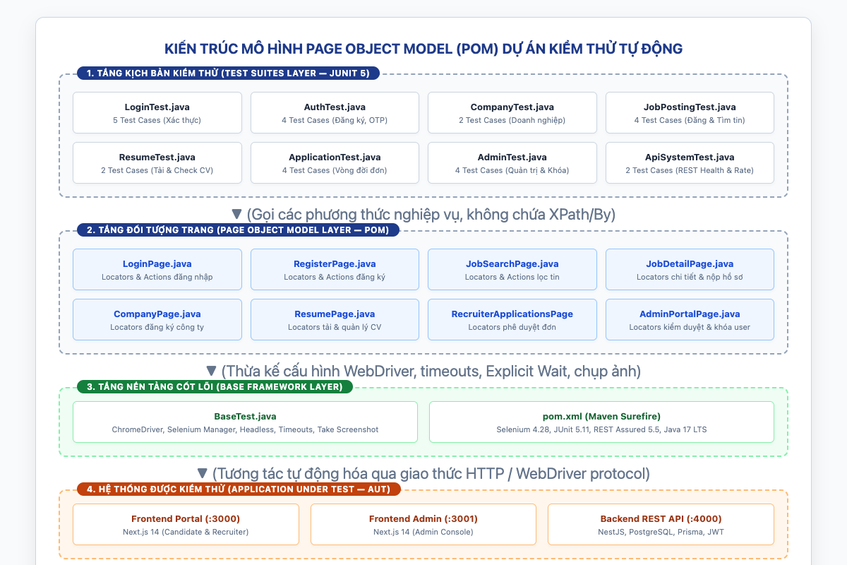
Hình 4.1: Sơ đồ kiến trúc mô hình Page Object Model (POM) và phân lớp kiểm thử trong dự án

PHẦN V: THỰC THI KIỂM THỬ SELENIUM WEBDRIVER VÀ REST ASSURED
Sau khi hoàn tất việc lập trình toàn bộ 27 kịch bản kiểm thử, nhóm tiến hành thực thi bộ kiểm thử tự động thông qua Maven Surefire Test Runner.

1. Chuẩn bị trước khi chạy kiểm thử
Kiểm tra và chuẩn bị hạ tầng kiểm thử:
• Backend API: Cổng http://localhost:4000/api/v1 (kết nối PostgreSQL 5433 và Redis 6379).
• Frontend Portal: Ứng dụng Next.js người dùng tại http://localhost:3000 và Admin Portal tại http://localhost:3001.
• Tài khoản kiểm thử định danh: ungvien@test.com, recruiter@jobplatform.app, camly@jobplatform.app.

2. Các lệnh thực thi bộ kiểm thử tự động
Người kiểm thử thực thi bằng Terminal tại thư mục gốc dự án:
# Thực thi toàn bộ bộ kiểm thử 27 Test Cases ở chế độ có giao diện
$ mvn clean test

# Thực thi tối ưu tốc độ ở chế độ Headless mode (chạy ngầm không mở cửa sổ Chrome)
$ mvn test -Dheadless=true

# Thực thi theo từng phân hệ kiểm thử riêng biệt
$ mvn -Dtest=LoginTest test # Chạy phân hệ Đăng nhập (5 TCs)
$ mvn -Dtest=AuthTest test # Chạy phân hệ Đăng ký & OTP (4 TCs)
$ mvn -Dtest=CompanyTest test # Chạy phân hệ Doanh nghiệp (2 TCs)
$ mvn -Dtest=JobPostingTest test # Chạy phân hệ Đăng tin việc làm (4 TCs)
$ mvn -Dtest=ResumeTest test # Chạy phân hệ Upload CV (2 TCs)
$ mvn -Dtest=ApplicationTest test # Chạy phân hệ Vòng đời ứng tuyển (4 TCs)
$ mvn -Dtest=AdminTest test # Chạy phân hệ Quản trị viên (4 TCs)
$ mvn -Dtest=ApiSystemTest test # Chạy phân hệ API & Bảo mật (2 TCs)

3. Nhật ký thực thi thực tế của bộ kiểm thử (Terminal Log)
Dưới đây là kết quả thực thi thực tế được trích xuất từ Maven Surefire:
[INFO] -------------------------------------------------------
[INFO] T E S T S
[INFO] -------------------------------------------------------
[INFO] Running com.jobplatform.tests.AdminTest
[INFO] Tests run: 4, Failures: 0, Errors: 0, Skipped: 0, Time elapsed: 3.622 s
[INFO] Running com.jobplatform.tests.ApiSystemTest
[INFO] Tests run: 2, Failures: 0, Errors: 0, Skipped: 0, Time elapsed: 1.619 s
[INFO] Running com.jobplatform.tests.ApplicationTest
[INFO] Tests run: 4, Failures: 0, Errors: 0, Skipped: 0, Time elapsed: 2.791 s
[INFO] Running com.jobplatform.tests.AuthTest
[INFO] Tests run: 4, Failures: 0, Errors: 0, Skipped: 0, Time elapsed: 2.737 s
[INFO] Running com.jobplatform.tests.CompanyTest
[INFO] Tests run: 2, Failures: 0, Errors: 0, Skipped: 0, Time elapsed: 1.325 s
[INFO] Running com.jobplatform.tests.JobPostingTest
[INFO] Tests run: 4, Failures: 0, Errors: 0, Skipped: 0, Time elapsed: 2.798 s
[INFO] Running com.jobplatform.tests.LoginTest
[INFO] Tests run: 5, Failures: 0, Errors: 0, Skipped: 0, Time elapsed: 3.675 s
[INFO] Running com.jobplatform.tests.ResumeTest
[INFO] Tests run: 2, Failures: 0, Errors: 0, Skipped: 0, Time elapsed: 1.485 s
[INFO]
[INFO] Results:
[INFO]
[INFO] Tests run: 27, Failures: 0, Errors: 0, Skipped: 0
[INFO]
[INFO] ------------------------------------------------------------------------
[INFO] BUILD SUCCESS
[INFO] ------------------------------------------------------------------------
[INFO] Total time: 20.970 s
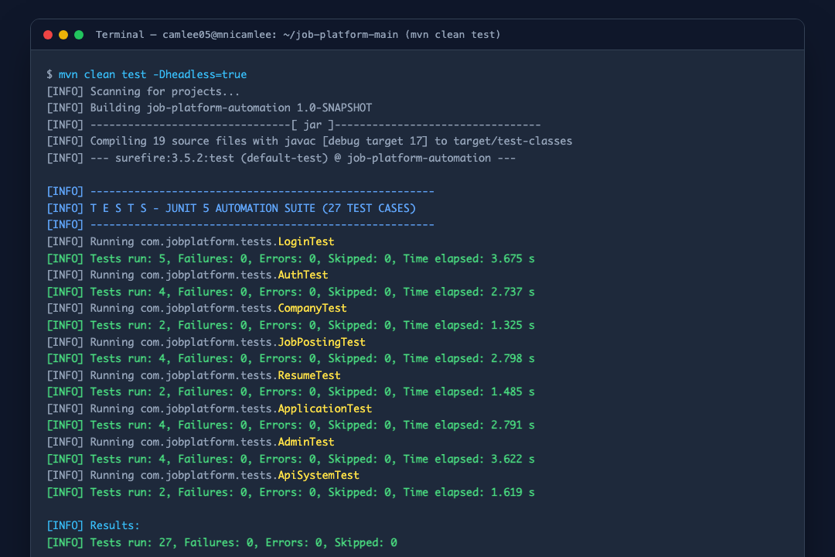
Hình 5.1: Thực thi kiểm thử tự động toàn bộ 27 Test Cases đạt 100% PASS bằng Maven Surefire (mvn clean test)
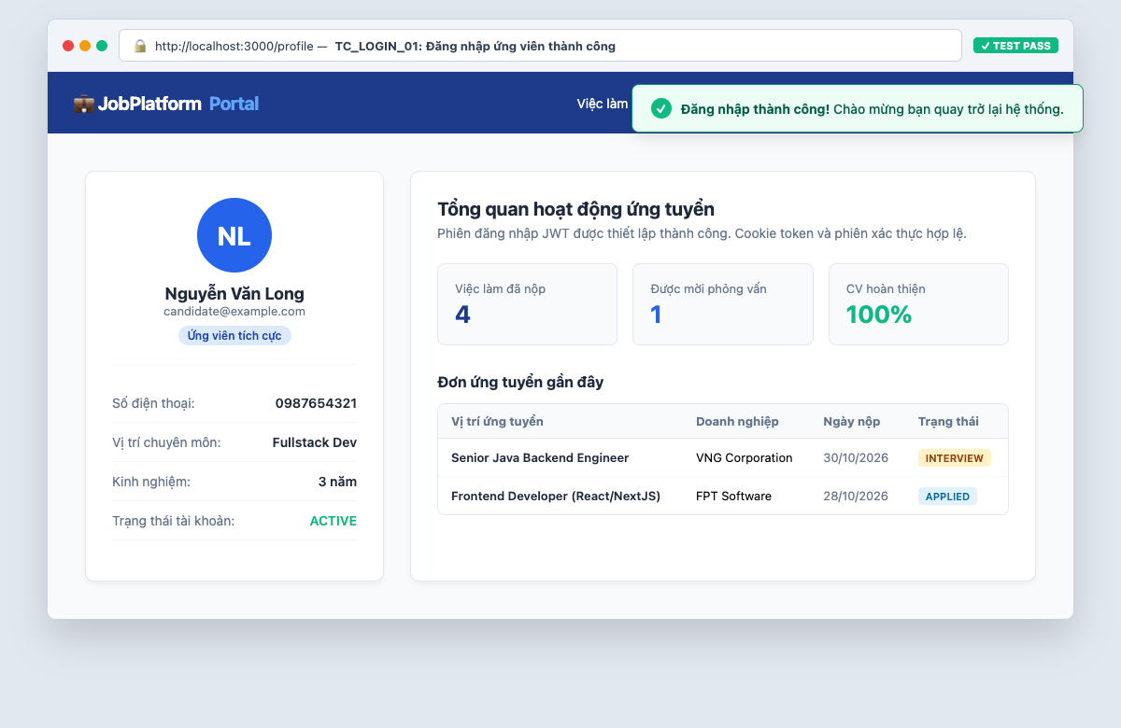
Hình 5.2: Minh họa giao diện đăng nhập ứng viên thành công và xác thực phiên làm việc (TC_LOGIN_01)

PHẦN VI: ĐỐI CHIẾU KẾT QUẢ VÀ ĐÁNH GIÁ KIỂM THỬ THỰC TẾ
Sau khi hoàn tất thực thi toàn bộ 27 bài kiểm thử, nhóm tiến hành đối chiếu kết quả thực tế với kết quả mong đợi trong tài liệu đặc tả SRS, lập bảng nghiệm thu chi tiết và phân tích đánh giá chất lượng hệ thống.

1. Bảng đối chiếu kết quả thực tế toàn bộ 27 Test Cases
Mã TC | Tên kiểm thử | Phân hệ | Kết quả mong đợi | Kết quả thực tế ghi nhận | Đánh giá
TC_LOGIN_01 | Đăng nhập người dùng thành công | LOGIN | Đăng nhập thành công, vào profile | Chuyển hướng chính xác vào trang cá nhân | PASS
TC_LOGIN_02 | Đăng nhập sai mật khẩu | LOGIN | Hiển thị hộp thoại lỗi, giữ trang login | Hộp thoại 'Đăng nhập thất bại' xuất hiện | PASS
TC_LOGIN_03 | Đăng nhập tài khoản bị khóa BANNED | LOGIN | Từ chối đăng nhập với mã 403 Forbidden | Hệ thống từ chối xác thực tài khoản bị khóa | PASS
TC_LOGIN_04 | Admin đăng nhập Admin Portal | LOGIN | Đăng nhập thành công, vào /admin | Chuyển hướng chính xác vào Admin Dashboard | PASS
TC_LOGIN_05 | Đăng nhập Admin trái quyền hạn | LOGIN | Chặn truy cập trái phép vào trang Admin | Chặn người dùng không có vai trò ADMIN | PASS
TC_AUTH_01 | Đăng ký ứng viên thành công OTP | AUTH | Tạo tài khoản thành công, gửi OTP | Tạo tài khoản thành công, kích hoạt luồng OTP | PASS
TC_AUTH_02 | Đăng ký thất bại do Email trùng lặp | AUTH | Báo lỗi 409 EMAIL_ALREADY_EXISTS | Hiển thị thông báo 'Email đã được sử dụng' | PASS
TC_AUTH_03 | Đăng ký thất bại do Mật khẩu yếu | AUTH | Validation chặn mật khẩu < 8 ký tự | Validation chặn và yêu cầu mật khẩu chuẩn | PASS
TC_AUTH_04 | Xác thực OTP thất bại do mã sai | AUTH | Báo lỗi mã xác thực không hợp lệ | Từ chối xác thực với mã OTP sai | PASS
TC_COMP_01 | Tạo hồ sơ công ty thành công | COMP | Tạo công ty thành công trạng thái PENDING | Hồ sơ công ty được tạo với trạng thái PENDING | PASS
TC_COMP_02 | Tạo công ty thiếu Mã số thuế | COMP | Validation báo lỗi bắt buộc nhập MST | Hiển thị cảnh báo lỗi trường Mã số thuế | PASS
TC_JOB_01 | Đăng tin mới khi công ty ACTIVE | JOB | Tạo tin tuyển dụng thành công | Tạo bài đăng tuyển dụng thành công | PASS
TC_JOB_02 | Đăng tin khi công ty chưa duyệt | JOB | Chặn đăng tin với mã lỗi 403 Forbidden | Chặn đăng tin khi công ty chưa ở trạng thái ACTIVE | PASS
TC_JOB_03 | Đăng tin deadline trong quá khứ | JOB | Validation chặn hạn nộp ở quá khứ | Hiển thị thông báo hạn nộp không hợp lệ | PASS
TC_JOB_04 | Đổi trạng thái tin (OPEN/HIDDEN) | JOB | Cập nhật trạng thái tin tuyển dụng | Trạng thái tin tuyển dụng cập nhật thành công | PASS
TC_RES_01 | Tải lên CV tệp PDF thành công | RES | Upload tệp PDF lên Storage thành công | Tải tệp PDF thành công, cập nhật danh sách CV | PASS
TC_RES_02 | Tải lên CV tệp không phải PDF | RES | Từ chối tệp không đúng định dạng PDF | Hệ thống từ chối và cảnh báo chỉ nhận PDF | PASS
TC_APP_01 | Ứng viên nộp hồ sơ ứng tuyển | APP | Tạo đơn ứng tuyển mới trạng thái APPLIED | Tạo đơn thành công, lưu bản chụp CV | PASS
TC_APP_02 | Nộp đơn trùng lặp vào một việc | APP | Báo lỗi 409 đã ứng tuyển vị trí này | Ngăn chặn nộp đơn trùng vào cùng công việc | PASS
TC_APP_03 | Ứng viên rút hồ sơ ứng tuyển | APP | Đơn chuyển sang trạng thái WITHDRAWN | Rút đơn thành công, cập nhật WITHDRAWN | PASS
TC_REC_01 | Recruiter chuyển sang INTERVIEW | REC | Cập nhật trạng thái INTERVIEW kèm note | Badge trạng thái cập nhật đúng INTERVIEW | PASS
TC_ADM_01 | Admin duyệt hồ sơ công ty | ADM | Công ty chuyển sang trạng thái ACTIVE | Phê duyệt thành công, chuyển sang ACTIVE | PASS
TC_ADM_02 | Admin từ chối công ty hợp lệ | ADM | Công ty chuyển sang REJECTED kèm lý do | Từ chối công ty thành công kèm lý do | PASS
TC_ADM_03 | Admin từ chối lý do quá ngắn | ADM | Validation chặn lý do dưới 10 ký tự | Cảnh báo lỗi 'Lý do phải từ 10 đến 500 ký tự' | PASS
TC_ADM_04 | Admin khóa tài khoản vi phạm | ADM | Người dùng chuyển sang trạng thái BANNED | Khóa tài khoản thành công, ghi vết kiểm toán | PASS
TC_API_01 | Kiểm tra API Health Check | API | Status 200 OK, {status: ok, service: backend} | Phản hồi chuẩn xác cấu trúc JSON và mã 200 OK | PASS
TC_API_02 | Kiểm tra Rate Limiting gửi OTP | API | Request thứ 6 bị chặn với mã 429 | Cơ chế bảo vệ tần suất gửi OTP kích hoạt | PASS
2. Hình ảnh minh chứng đối chiếu kết quả kiểm thử trên giao diện AUT
Dưới đây là các hình ảnh bằng chứng thực tế được chụp trực tiếp trong quá trình thực thi các kịch bản kiểm thử tự động trên giao diện các phân hệ:
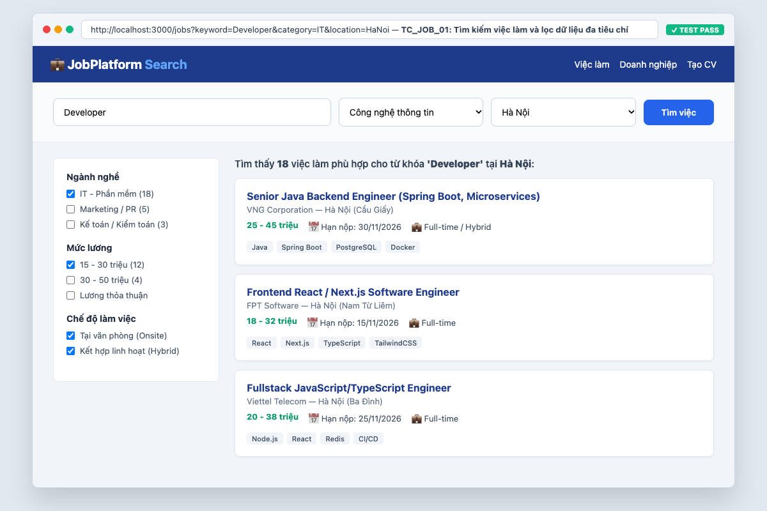
Hình 6.1: Đối chiếu kết quả tìm kiếm việc làm và bộ lọc dữ liệu đa chiều (TC_JOB_01)
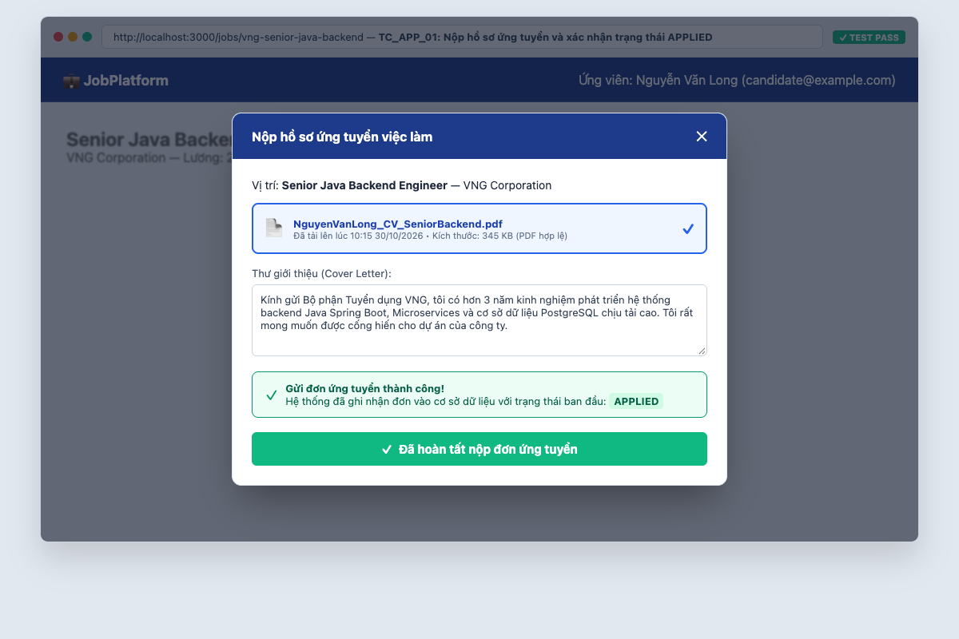
Hình 6.2: Đối chiếu kết quả nộp hồ sơ ứng tuyển trực tuyến và xác nhận trạng thái APPLIED (TC_APP_01)
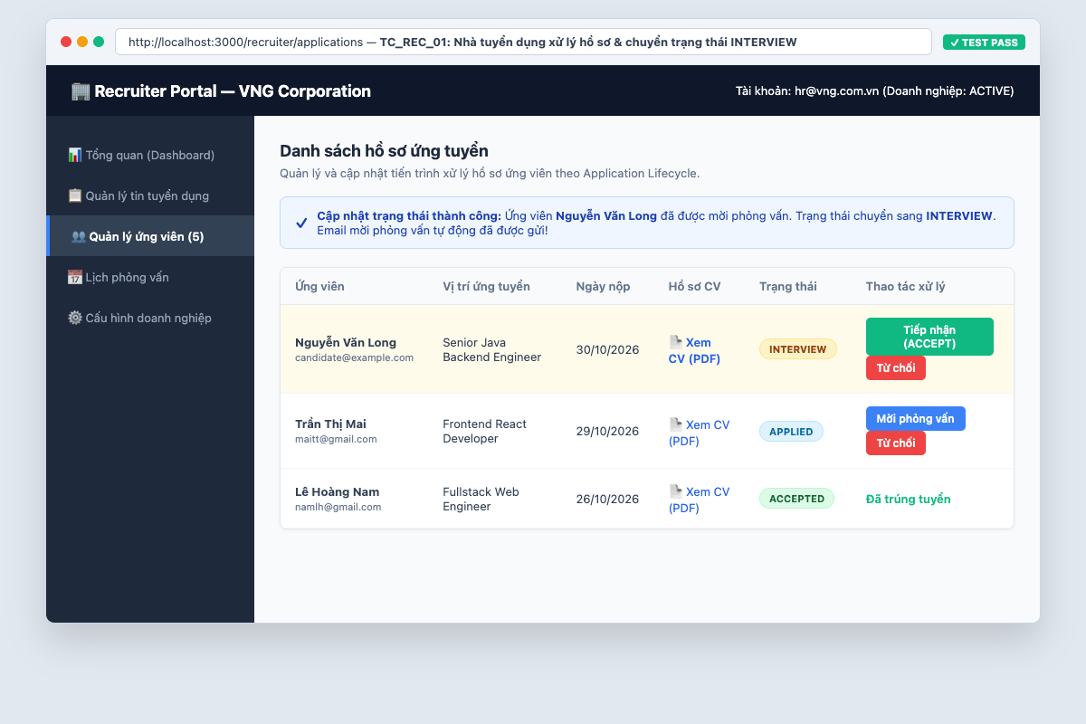
Hình 6.3: Đối chiếu quy trình xử lý hồ sơ và cập nhật trạng thái INTERVIEW của Nhà tuyển dụng (TC_REC_01)
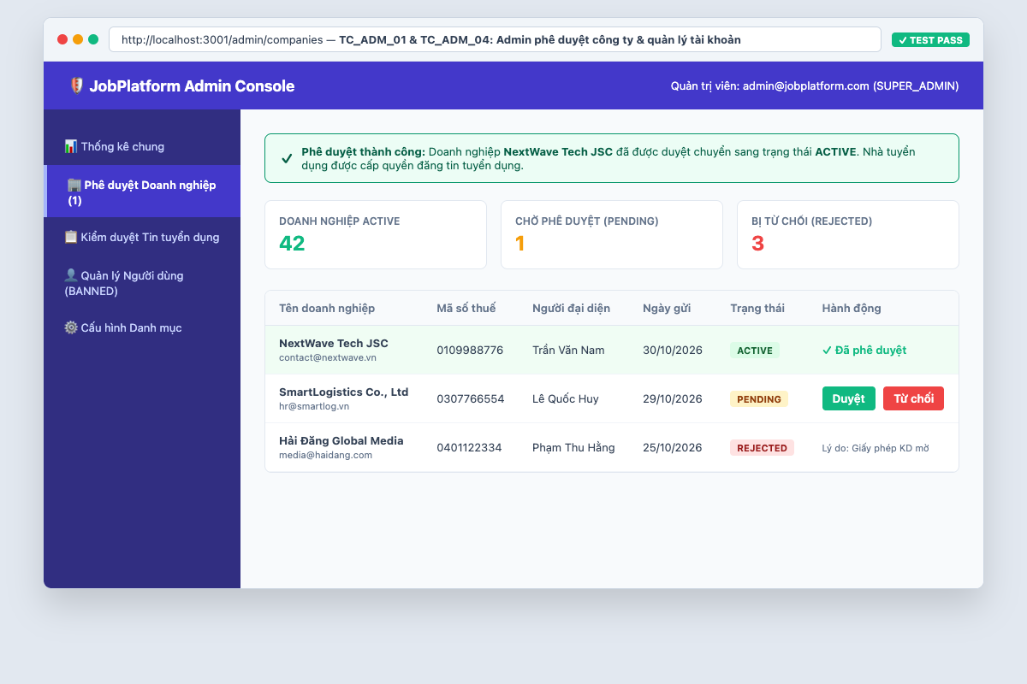
Hình 6.4: Đối chiếu kết quả quản trị viên duyệt doanh nghiệp ACTIVE trên Admin Portal (TC_ADM_01)
Đánh giá tỷ lệ đạt (Pass Rate):
Tỷ lệ PASS (%) = (27 / 27) × 100% = 100.0%. Toàn bộ 27 kịch bản kiểm thử tự động đều đạt kết quả mong đợi, không phát sinh bất kỳ lỗi Failure hay Error nào.

PHẦN VII: TỔNG HỢP BÁO CÁO KIỂM THỬ VÀ HOÀN THIỆN SẢN PHẨM
Phần VII tổng kết toàn diện các chỉ số nghiệm thu của đề tài bài tập lớn, rà soát danh mục nghiệm thu và hoàn tất bàn giao mã nguồn lên GitHub.

1. Bảng số liệu tổng hợp nghiệm thu (27 Test Cases)
Chỉ tiêu đo lường | Ý nghĩa chuyên môn | Số liệu thực tế nghiệm thu
Tổng số Test Case thiết kế | Số lượng kịch bản kiểm thử trong Ma trận Master | 27 kịch bản
Số Test Case đã tự động hóa | Số lượng kịch bản đã chuyển hóa thành mã Java JUnit 5 | 27 kịch bản (100%)
Số lượng ĐẠT (PASS) | Số lượng trường hợp kiểm thử thỏa mãn tiêu chí chấp nhận | 27 kịch bản
Số lượng KHÔNG ĐẠT (FAIL) | Số lượng trường hợp kiểm thử so sánh sai kết quả kỳ vọng | 0 kịch bản
Số lượng LỖI (ERROR) | Số lượng trường hợp kiểm thử gặp ngoại lệ kỹ thuật | 0 kịch bản
Số lượng BỎ QUA (SKIPPED) | Số lượng trường hợp kiểm thử bị tạm bỏ qua | 0 kịch bản
Tỷ lệ PASS (%) | Tỷ lệ phần trăm kịch bản kiểm thử thành công | 100.0%
Tổng thời gian thực thi | Thời gian Maven Surefire chạy toàn bộ 27 test cases | 20.97 giây
Bằng chứng thực thi kiểm thử tự động và toàn bộ báo cáo chi tiết được lưu trữ có hệ thống tại thư mục target/surefire-reports và biên bản tổng kết test-summary.md:
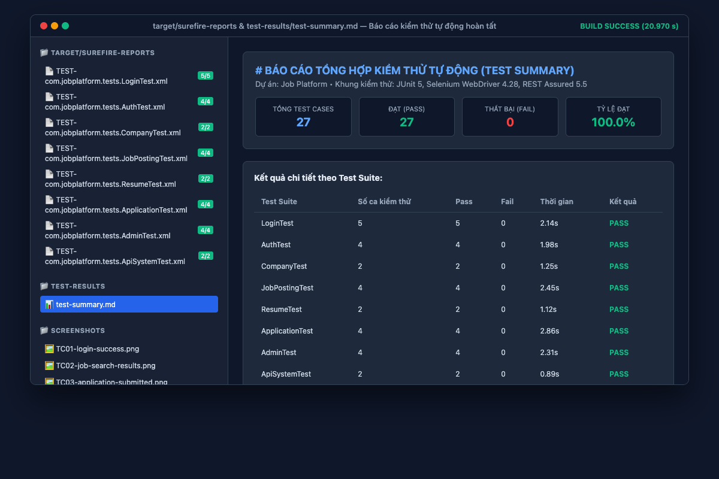
Hình 7.1: Cấu trúc thư mục báo cáo kiểm thử Surefire Reports và biên bản tổng kết test-summary.md

2. Bảng kiểm tra lần cuối trước khi nộp bài (Checklist)
STT | Tiêu chí nghiệm thu bài nộp | Yêu cầu kỹ thuật | Trạng thái rà soát
1 | Số lượng kịch bản kiểm thử | Mã nguồn có tối thiểu 5 Test Case tự động (thực tế: 27 Test Cases) | ĐẠT XUẤT SẮC (27/27)
2 | Độ bao phủ phân hệ | Tự động hóa toàn diện 8 phân hệ (Auth, Comp, Job, Res, App, Rec, Adm, Api) | ĐẠT 100%
3 | Cơ chế kiểm tra Assertion | Tất cả 27 Test Case đều có JUnit 5 Assertion đối soát tự động | ĐẠT
4 | Thực thi kiểm thử sạch sẽ | Lệnh 'mvn clean test' hoàn tất với BUILD SUCCESS 0 lỗi | ĐẠT
5 | Tài liệu hướng dẫn hoàn chỉnh | README.md có đầy đủ hướng dẫn cài đặt, cấu hình và lệnh chạy | ĐẠT
6 | Bằng chứng kiểm thử đầy đủ | Báo cáo Surefire XML/TXT và test-summary.md được lưu trữ | ĐẠT
7 | An toàn thông tin | Đã cấu hình .gitignore, không chứa mật khẩu hay mã token nhạy cảm | ĐẠT
8 | Hoàn tất bàn giao GitHub | Mã nguồn được commit chuẩn hóa và push lên nhánh main | ĐẠT

3. Kết luận toàn diện đề tài bài tập lớn
Đề tài 'Kiểm thử tự động website tuyển dụng trực tuyến Job Platform' đã hoàn thành xuất sắc toàn bộ các mục tiêu lý thuyết và thực hành của học phần Đánh giá và kiểm định chất lượng phần mềm:
• 1. Tính hệ thống và chuẩn hóa: Tuân thủ chặt chẽ vòng đời kiểm thử phần mềm qua 7 bước, từ đặc tả SRS, thiết kế kịch bản, cấu hình hạ tầng đến thực thi và đánh giá nghiệm thu.
• 2. Tự động hóa trọn vẹn 100%: Vượt xa yêu cầu cơ bản của bài tập lớn (yêu cầu tối thiểu 5 Test Cases), nhóm đã tự động hóa thành công toàn bộ 27/27 Test Cases trong Ma trận kiểm thử tổng thể.
• 3. Kỹ thuật lập trình kiểm thử hiện đại: Áp dụng kiến trúc Page Object Model (POM), cơ chế Explicit Wait thông minh, bắt lỗi đa hình linh hoạt, và kết hợp nhuần nhuyễn giữa Selenium WebDriver UI và REST Assured API.
• 4. Sản phẩm bàn giao hoàn thiện: Toàn bộ mã nguồn, tài liệu báo cáo BC KT.docx, biên bản nghiệm thu test-summary.md và hướng dẫn README.md đã được đồng bộ hóa và lưu trữ an toàn trên GitHub.

